

**ExpoINGENIERÍA 2019**

**Informe escrito**

**Nombre del proyecto:**

*Smart Colors!*

**Categoría del proyecto:**

Ciencias de la computación

**Nombre del estudiante:**

Gabriel Eduardo León Castro

**Nivel del estudiante:**

Duodécimo año

**Nombre del docente tutor:**

Mauricio Vargas Carballo

**Nombre del centro educativo:**

Colegio Técnico Profesional de Hatillo

**Dirección Regional de educación San José Central**

**Circuito Escolar 05**

**2019**

Contenido

Resumen ejecutivo I

CAPÍTULO 1: INTRODUCTORIO II

1.1 Introducción II

1.1.1 Planteamiento del problema y su importancia III

1.1.2 Definición del problema III

1.2 Justificación IV

1.3 Objetivos V

1.3.1 Objetivo general V

1.3.2 Objetivos específicos V

CAPÍTULO 2 MARCO TEÓRICO 1

2.1 Fundamento teórico 1

¿Qué es el daltonismo? 1

¿Cómo se produce el daltonismo? 1

Tipos de daltonismo 3

El papel de la herencia en el daltonismo 6

¿Cómo se siente ser daltónico? 7

Tratamientos y estrategias para el daltonismo 8

Lentes para el daltonismo 8

Código de colores 12

¿Qué es el color? 14

Modelo RGB 15

Modelo HSV 15

¿Qué es SmartColors!? 17

¿Cómo funciona? 17

Primera versión 17

Segunda versión 19

Tercera versión 21

CAPÍTULO 3 MARCO METODOLÓGICO 23

3.1 Enfoque de la investigación 23

3.2 Técnicas e instrumentos de recolección de información 24

3.3 Análisis de los resultados 25

CAPÍTULO 4 DESARROLLO 32

4.1 Definición de los materiales a utilizar 32

4.2 Realización de el diagrama electrónico 35

4.3 Realización del diseño 3D 37

4.4 Desarrollo del código fuente del dispositivo 42

Conclusión 48

Bitácora 34

Referencias 45

**Tabla de Ilustraciones**

Ilustración 1 Ojo humano 2

Ilustración 2 Acromatopsia 3

Ilustración 3 Deuteranopia 4

Ilustración 4 Protanopia 5

Ilustración 5 Tritanopia 5

Ilustración 6 Herencia del daltonismo 6

Ilustración 7 Test de Ishihara 10

Ilustración 8 Test de Fansworth-Munsell 10

Ilustración 9 ColorADD 12

Ilustración 10 Cubo Rubik con código ColorADD 13

Ilustración 11 Lápices de color con código ColorADD 13

Ilustración 12 Longitud de onda 14

Ilustración 13 Modelo RGB 15

Ilustración 14 Modelo HSV 16

Ilustración 15 Sensor de color TCS3200 18

Ilustración 16 Arduino nano 18

Ilustración 17 Pantalla LCD 18

Ilustración 18 Circuit Playground 20

Ilustración 19 Batería de polímero de litio 20

Ilustración 20 Motor vibrador 20

Ilustración 21 Impresora 3D Printrbot Play 20

Ilustración 22 Segunda versión SmartColors! 20

Ilustración 23 SparkFun Samd21 Mini breakout 21

Ilustración 24 Sensor de color TCS34725 21

Ilustración 25 Pantalla Oled 22

Ilustración 26 Batería de polímero de litio 22

Ilustración 27 Impresora 3D Printrbot Play 22

Ilustración 28 Tercera versión SmartColors! 22

Ilustración 29 Datos rojo primera prueba 25

Ilustración 30 Datos verde primera prueba 25

Ilustración 31 Datos azul primera prueba 25

Ilustración 32 Datos rojo segunda prueba 26

Ilustración 33 Datos verde segunda prueba 26

Ilustración 34 Datos azul segunda prueba 26

Ilustración 35 Datos rojo tercera prueba 27

Ilustración 36 Datos verde tercera prueba 27

Ilustración 37 Datos azul tercera prueba 27

Ilustración 38 Datos HSV primera prueba 28

Ilustración 39 Datos HSV segunda prueba 28

Ilustración 40 Datos HSV tercera prueba 29

Ilustración 41 SparkFun SAMD21 minibreakout 32

Ilustración 42 Sensor de color Adafruit TCS34725 33

Ilustración 43 Display Oled 128x64 33

Ilustración 44 Batería LiPo 34

Ilustración 45 Diagrama electrónico SmartColors! 35

Ilustración 46 Guía conexiones SmartColors! 36

Ilustración 47 Modelo 3D SmartColors! Delantera 37

Ilustración 48 Modelo 3D SmartColors! Trasera 37

Ilustración 49 SmartColors! Vista isométrica 38

Ilustración 50 SmartColors! Vista alzada 39

Ilustración 51 SmartColors! Vista lateral izquierda 40

Ilustración 52 SmartColors! Vista lateral derecha 41

Ilustración 53 Bitácora 1 34

Ilustración 54 Bitácora 2 35

Ilustración 55 Bitácora 3 36

Ilustración 56 Bitácora 4 37

Ilustración 57 Bitácora 5 38

Ilustración 58 Bitácora 6 39

Ilustración 59 Bitácora 7 40

Página para tabla de tablas

# Resumen ejecutivo

Este proyecto se basa en la elaboración y presentación de un prototipo cuya forma es la de un reloj, el cual es nombrado como *Smart Colors!* Dicho dispositivo está especialmente dirigido hacia la población con daltonismo, ayudándola a ser capaz de poder reconocer y diferenciar correctamente la gran variedad de colores.

**¿Cómo funciona?**

El prototipo del dispositivo emplea el microcontrolador SparkFun SAMD21 Mini Breakout, el cual cuenta con un microprocesador ATSAMD21 ARM Cortex M0

El microcontrolador va a ser el encargado de escanear, procesar e identificar el color de la superficie escaneada previamente.

Smart Colors! va a comunicar el color escaneado mediante un display Oled en el cual va mostrar el nombre del color de la superficie previamente escaneada.

# CAPÍTULO 1: INTRODUCTORIO

## 1.1 Introducción

Con el desarrollo de este proyecto se plantea beneficiar a la población daltónica, aproximadamente un 8% de la población a nivel mundial y actualmente es desconocido el porcentaje de la población daltónica que hay en Costa Rica debido a que no se han realizado estudios acerca de eso.

Si bien actualmente ya hay métodos para corregir el daltonismo como lo pueden ser los famosos lentes Enchroma. Los cuales son unos lentes que mediante un filtro logran corregir el daltonismo, pero el problema es que son extremadamente costosos y además a un porcentaje de la población daltónica no le funcionan, más específicamente al 20% de ellos.

### 1.1.1 Planteamiento del problema y su importancia

Este proyecto fue planteado y desarrollado debido a la gran problemática que sufre la población daltónica a la hora de intentar distinguir los colores, ya que el daltonismo es una enfermedad visual que es tomada muy a la ligera, cuando realmente merece una mayor importancia de la que se le da actualmente en nuestra sociedad.

Los métodos que hay actualmente en el mercado para la corrección de dicha enfermedad, no son 100% efectivos para todos los casos de daltonismo o la mayoría de las personas no tienen acceso, además que los métodos existentes tienen un precio muy elevado, llegando a ser muy inaccesible.

### 1.1.2 Definición del problema

¿Qué alternativas tiene una persona daltónica para corregir su problema y cuántas de ellas son 100% efectivas y de fácil acceso a toda la población?

## 1.2 Justificación

Basados en la problemática planteada anteriormente, encontramos que existe una población daltónica a la cual no se le ha prestado una adecuada atención lo que ha generado un vacío en cuanto a la solución de su problemática. La importancia del presente proyecto radica en que se realizará una investigación, que culminará en una propuesta de solución para esta población.

Es por este motivo que se planteó este proyecto, con la finalidad de generar una alternativa eficiente, viable y mucho más accesible para la población daltónica.

La idea de este proyecto es que las personas que padecen daltonismo tengan la oportunidad de tener una mejor calidad de vida e integrarse de una mejor forma al común de la población.

## 1.3 Objetivos

### 1.3.1 Objetivo general

* Desarrollar una propuesta de un dispositivo para que la población daltónica tenga una alternativa para disminuir los efectos que dicha condición conlleva.

### 1.3.2 Objetivos específicos

* Investigar acerca del daltonismo, qué alternativas tienen las personas con esta condición para mejorar su calidad de vida y qué soluciones se encuentran disponibles en el mercado.
* Investigar acerca de los materiales y tecnologías con el fin de plantear una posible solución
* Elaborar una propuesta de solución (prototipo) para la población daltónica.

# CAPÍTULO 2 MARCO TEÓRICO

## 2.1 Fundamento teórico

## ¿Qué es el daltonismo?

El daltonismo según (Turbert, 2018): Es una enfermedad visual la cual provoca una alteración a la percepción de los colores de la persona afectada. En el daltonismo la persona no puede distinguir entre ciertos colores o se le dificulta la distinción de ciertos colores.

### ¿Cómo se produce el daltonismo?

Según dijo (Bailey, Daltonismo, 2017): El daltonismo se produce cuando las células sensibles a la luz de la retina llamados conos y bastones no responden adecuadamente a las variaciones de longitud de onda de la luz que permite a las personas que vean la variedad de colores.

Los bastones son más abundantes (Hay aproximadamente 100 millones de bastones en una retina humana) y son más sensibles a la luz, pero son incapaces de percibir colores.

En una retina humana a diferencia de los bastones, los conos aproximadamente 6 o 7 millones. Estos conos son los responsables de la visión de los colores y se concentran en la zona centrar de la retina llamada “Mácula”.

El centro de la mácula se llama “Fóvea”, y esta minúscula área contiene la mayor concentración de conos de la retina y es la que nos permite que nuestra visión más precisa de los colores.

.

Ilustración 1 Ojo humano

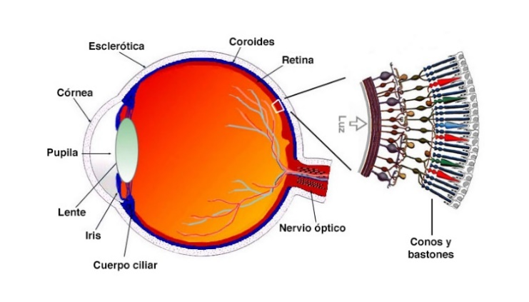

Además de las diferencias en la composición genética, existen otras causas de defectos o pérdidas de la visión de los colores, como:

* **Enfermedad de Parkinson:** Debido a que esta enfermedad es un trastorno neurológico, las células nerviosas sensibles a la luz de la retina pueden estar dañadas y ser incapaces de funcionar correctamente.
* **Cataratas:** El decoloro que provocan las cataratas a la visión de los colores, torna estos mismos mucho menos brillantes y hace que sea más complejo distinguir ciertos matices. Pero la cirugía de cataratas puede restaurar el brillo de la visión de los colores cuando se extrae el lente del ojo y se le remplaza con un lente intraocular artificial.

El daltonismo además de ser provocado por factores genéticos, se ha demostrado actualmente que los procesos de envejecimiento pueden ser una de las causas de esta enfermedad, pues dañan las células de la retina, del mismo modo puede darse cuando la persona afectada padece de una enfermedad que deteriore el cerebro o sus conexiones neuronales como Parkinson, leucemia o incluso si presentó lesión o daño en las áreas del cerebro en los que tiene lugar el procesamiento de la visión.

## Tipos de daltonismo

Como dijo (alemañ, 2017) existen demasiados tipos de variantes en este trastorno por lo que se puede decir que la visión de cada persona con daltonismo es única. Sin embargo, es posible clasificarlos con unas características que existen en todos los casos.

* **Acromatopsia:** Es la forma más agresiva y evidente de daltonismo y que a su vez es la menos frecuente, que se da en tan solo 1 de cada 100.000 personas. Las personas afectadas por este problema son capaces únicamente de percibir el blanco y negro, todos los demás colores los van a ver en escala de grises. Estos casos se pueden dar al carecer de todos los tipos de conos, o por un problema neurológico.

Ilustración 2 Acromatopsia

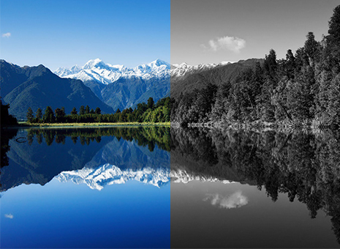

* **Dicromatismo:** Es la forma más “común” en que se presenta el daltonismo. Afecta a los conos encargados de captar el rojo o el verde, de modo que la luz entrante sea percibida como un mismo color. Por eso las personas que presentan este tipo de daltonismo, tienen problemas para diferenciar entre los colores rojo y verde.  
  Se conoce como *protanopia* cuando los conos receptores del color rojo están parcial o completamente ausentes, y se conoce como *deuteranopia* a la ausencia parcial o completa de los conos receptores del color verde. Existe un tercer tipo de daltonismo llamado *“Tritanopia”*, el cual es muy poco frecuente, y se conoce como la ausencia parcial o completa de los conos receptores de color azul.  
  Cabe mencionar que, en cada uno de los tipos de daltonismo anteriormente mencionados, existen 3 variaciones de cada tipo: Débil, medio y fuerte. Siendo el fuerte la completa ausencia de los conos correspondientes al tipo de daltonismo.
  + **Deuteranopia:**

Ilustración 3 Deuteranopia

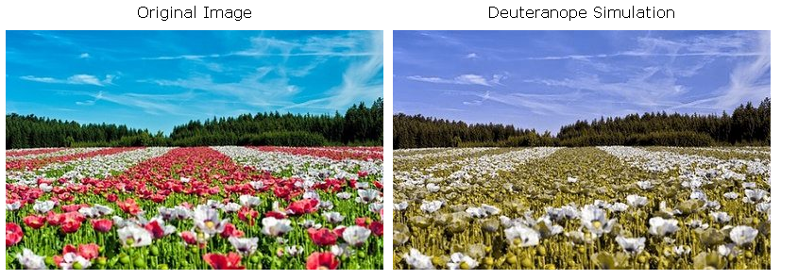

* + **Protanopia:**

Ilustración 4 Protanopia

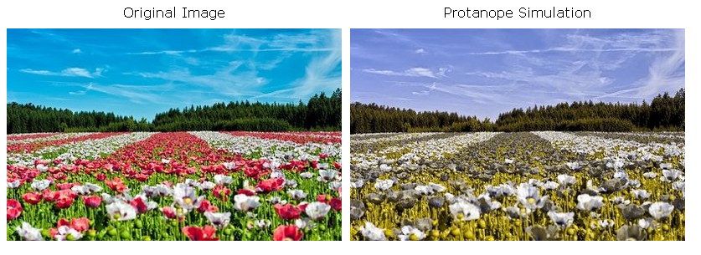

* + **Tritanopia:**

Ilustración 5 Tritanopia

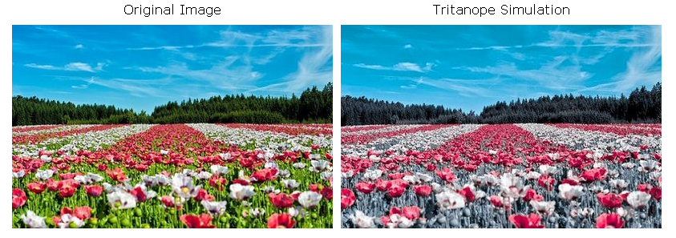

* **Tricomatismo:** Este tipo de daltonismo se da cuando las personas afectadas cuentan con los tres tipos de conos, pero con modificaciones que impiden que realicen su función correctamente. Estas personas perciben los colores alterados algo similar a las anteriores, pero es menos notable la diferencia.

## El papel de la herencia en el daltonismo

Según (Bailey, 2017): La forma en la que se hereda el daltonismo es causada por un gen recesivo ligado al cromosoma X.

Para explicarlo y que todo quede más claro se va a explicar con un ejemplo:

Las madres tienen dos cromosomas X-X que contienen material genético, y los padres tienen un cromosoma X y un cromosoma Y. A la hora de que la pareja quiera engendrar un hijo, cada uno contribuye con cromosomas que determina el sexo del bebé. Cuando los cromosomas X se emparejan con otro cromosoma X, el sexo del feto es mujer. Y cuando los cromosomas X se emparejan con los cromosomas Y, se sexo del feto es hombre.

Entonces, si una pareja decide tener descendencia y la madre es portadora del gen del daltonismo y el hijo que tiene la pareja es hombre, se sabe que la madre le va a pasar el cromosoma X con el gen del daltonismo al hijo y el padre le va a pasar al hijo el cromosoma Y sano al hijo dando como resultado que el hijo va a ser daltónico y portador del gen.

En caso de que la pareja tenga una hija la madre le va a heredar los dos cromosomas X-X, haciendo que la hija solo sea portadora del gen del daltonismo, ya que para que una mujer sea daltónica la madre y el padre tienen que ser portadores del gen.

Ilustración 6 Herencia del daltonismo

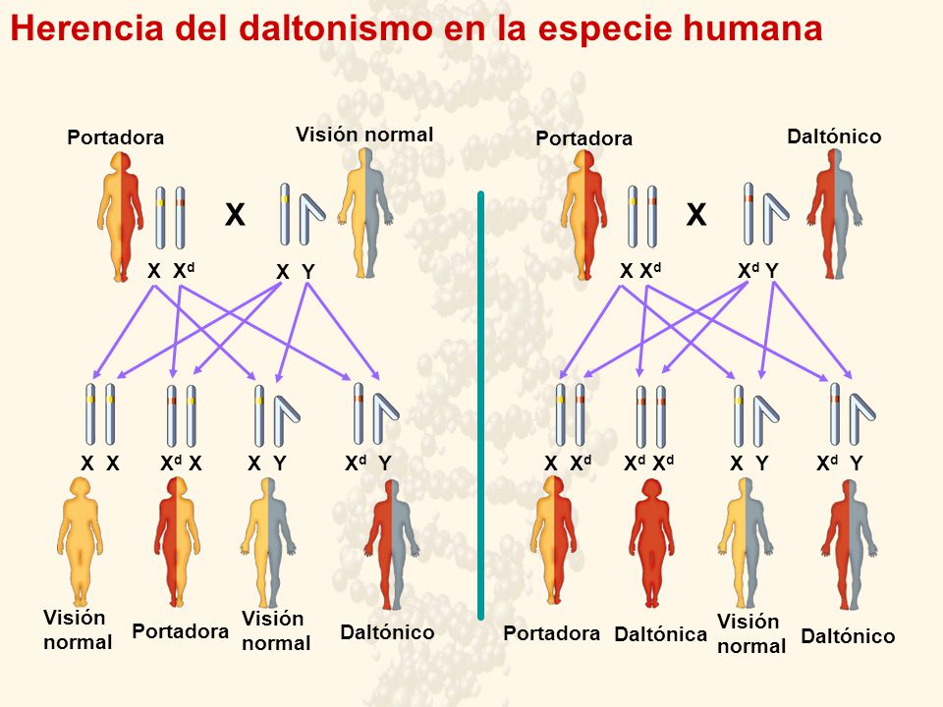

## ¿Cómo se siente ser daltónico?

Antes de contestar la pregunta me gustaría presentarme.

Soy Gabriel León y además de ser el autor del proyecto, también soy daltónico, más específicamente mi tipo de daltonismo es deuteranopia grave.

Desde que estoy pequeño había notado que me costaba diferenciar los colores, más si era entre rojos y verdes, pero nunca le di mucha importancia ya que pensaba que a todas las personas también les costaba igual que a mí.

Después, conforme fui creciendo le fui dando menos importancia a esa dificultad para distinguir colores, porque cada vez me iba interesando menos por pintar y dibujar hasta que cuando llegué a quinto grado de escuela una profesora nos puso a pintar una carta de navidad a fin de año y en vez de pintar con los típicos colores de navidad (rojo, verde y dorado), la pinté de naranja, café y amarillo. Cuando mi profesora me lo comentó ya había empezado a sospechar, pero no le di mucha importancia, ya que había pensado que se había tratado de un simple error.

Cuando ya llegué a séptimo grado de colegio todo cambió, ya que en estudios sociales estábamos viendo el relieve de Costa Rica y además de pintar el relieve súper mal, confundiendo todas las tonalidades de café y verde el océano pacifico lo tenía que pintar de azul y el mar caribe de celeste, pinté el océano pacifico de morado y el mar caribe de verde agua. Cuando fui donde la profesora a que me revisara el trabajo ella me empezó a cuestionar el por qué había pintado el mapa así y no como ella había dicho, en ese momento mis compañeros se dieron cuenta que lo había pintado mal y me empezaron a molestar. Ese fue el momento en donde me di cuenta que era daltónico.

Desde entonces he tenido que saber adaptarme a que no puedo confiar en el color que mis ojos perciben, tener que depender de otra persona para poder vestirme bien, tener que encontrar otros métodos para poder diferenciar entre una fruta podrida y una que no lo está, etc.

Obviamente no sé siente bonito ser daltónico, pero tampoco es nada del otro mundo, te cambia tu forma de pensar, tu forma de ver el mundo.

## Tratamientos y estrategias para el daltonismo

Según (alemañ, 2017): Existen terapias genéticas que han curado el daltonismo en monos, según los resultados que se anunciaron en el 2009 por parte de investigadores de la Universidad de Washington y la Universidad de Florida.

Los primeros descubrimientos de este estudio parecen prometedores, pero la terapia genética no será aplicada en humanos hasta que se compruebe que el tratamiento es seguro.

Entonces actualmente no hay cura para el daltonismo.

Pero sí existen algunas alternativas y estrategias para corregir esta enfermedad visual.

Algunas personas logran adaptarse a las deficiencias en la visión de colores, pero esto ya depende mucho de la persona y del tipo y grado de daltonismo que tengan. Ya que a una persona se le va a dificultar más adaptarse si tiene, por ejemplo, deuteranopia grave que si tuviera deuteranopia leve

Además, existen unos lentes llamados “Enchroma”, los cuales son una alternativa para corregir el daltonismo, sin embargo, estos lentes tienen una serie de problemas que van a ser explicador a continuación.

### Lentes para el daltonismo

Como se mencionó anteriormente estos lentes se llaman *Enchroma*, aunque también hay otra empresa que vende este tipo de lentes llamada *VINO*, y son unos lentes los cuales tienen aplicado un filtro especial que permite a los daltónicos ampliar su gama de colores que pueden percibir, pero tiene una serie de problemas, los cuales son:

* Tienen un coste muy elevado.
* No son 100% efectivos en todos los casos de daltonismo.
* Son difíciles de conseguir debido a que actualmente solo se venden en Estados Unidos.

Además, que recientemente unos científicos de la UGR (Universidad de Granada, España) demostraron que tanto los lentes Enchroma como los VINO no mejoran los resultados en las pruebas de diagnóstico ni permiten a los daltónicos tener una visión de color más parecida a las de un observador normal.

Las gafas VINO 02 Amp Oxy-Iso fueron inicialmente diseñadas para mejorar el contraste de las venas bajo la piel, pero los inventores de estas gafas afirmaron que su tecnología ayuda a las personas daltónicas con deuteranopia o protanopia (Deficiencia en los conos receptores de color verde y rojo, respectivamente).

En su web tienen un apartado donde venden estos lentes enfocados para la población daltónica y destacan que “nuestra tecnología corrige la deficiencia rojo-verde basándose en el conocimiento científico de para qué sirve la visión del color”.

Y con respecto a los lentes Enchroma, ellos mismos en su página web, en el apartado de preguntas frecuentes destacan que no son 100% efectivos, ya que a algunas personas con un nivel de daltonismo medio o grave puede que no les funcione los lentes en absoluto, pero ¿realmente estos lentes ayudan a que la persona daltónica que los usa pueda ver los colores correctamente?

Lo que hicieron los investigadores del UGR fue en evaluar la visión de 52 daltónicos con y sin gafas mediante las pruebas que se suelen utilizar para valorar la visión del color, estas pruebas tienen el nombre de *test de Ishihara* y *test de Fansworth-Munsell FM10.*

El test de Ishihara consiste en leer los números que están dentro de los círculos, estos círculos, a su vez están hechos de otros círculos más pequeños de colores con el fin de que para las personas daltónicas les cueste distinguir el número que hay dentro.

Ilustración 7 Test de Ishihara

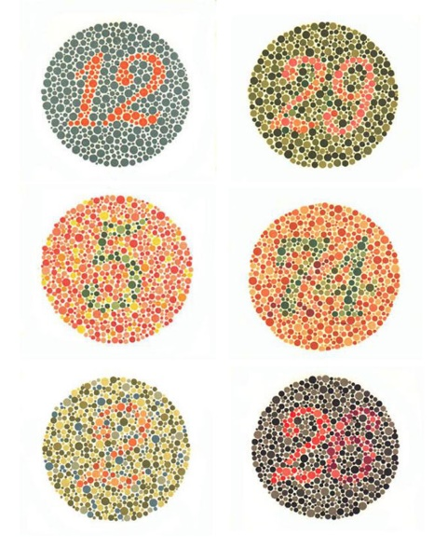

Y el test de Fansworth-Munsell consiste en ordenar una gama de colores similares de más claro a más oscuro.

Ilustración 8 Test de Fansworth-Munsell

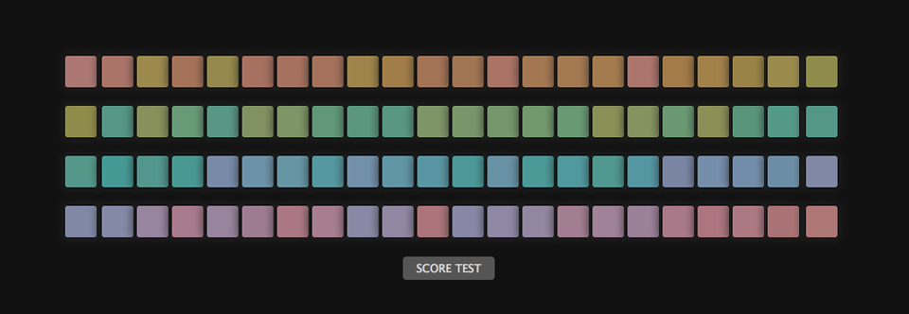

Después de realizar las distintas pruebas los resultados fueron que los lentes VINO O2 Oxy-Iso produce un cambio significativo de la apariencia del color, esto quiere decir que no corrige el daltonismo de la persona, sino que lo único que hacen es alterar el color real y hacer que la persona que se ponga esos lentes vea un color distinto o más saturado. Este cambio permite que algunas personas con daltonismo, especialmente los que tienen deuteranopia, puedan pasar los test de Ishihara, pero no las pruebas de ordenación como pueden ser test de Fansworth-Munsell.

Entonces, ¿Estos tipos de lentes ayudar a que una persona daltónica pueda corregir su daltonismo?

Realmente los datos que dieron estos científicos muestra que estos lentes no mejoran la visión del color de las personas con daltonismo hasta el punto de llevarla al mismo nivel que las personas normales, aunque ayudan a facilitar algunas tareas de discriminación de colores por estás gafas aplican una saturación a todos los colores.

Entonces este tipo de lentes pueden facilitar algunas tareas, pero sacrificando que algunos colores que no confundían antes, ahora sí lo hagan.

Este tipo de gafas que aumentan la saturación pueden ser muy útiles para algunas aplicaciones específicas como puede ser: Mejorar el contraste de las venas debajo de la piel, para la caza de animales, tiro, etc. Pero definitivamente no para el día a día de una persona

Los investigadores concluyen que “Nuestros resultados apoyan la hipótesis de que las gafas con filtros no pueden resolver eficazmente los problemas relacionados con la deficiencia de la visión del color”

### Código de colores

Además de los lentes que previamente se mencionaron existe una especie de “código” para identificar los colores mediante figuras llamado *ColorADD.*

Consiste en representar los colores por medio de símbolos fáciles de identicar. Se basa en 3 símbolos básicos: una barra diagonal representa el amarillo, un triángulo que apunta hacia la derecha para el azul y un triángulo que apunta hacia la izquierda para el rojo. Las combinaciones de estos tres símbolos pueden hacer el resto de los colores del arcoíris.

Ilustración 9 ColorADD

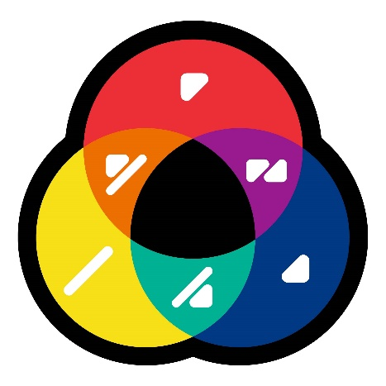

El objetivo de estos símbolos es el ser aplicados en las superficies de ciertos objetos con el fin que las personas con daltonismo les sea más fácil identificar qué color es. Algunos de estos ejemplos pueden ser:

Ilustración 10 Cubo Rubik con código ColorADD

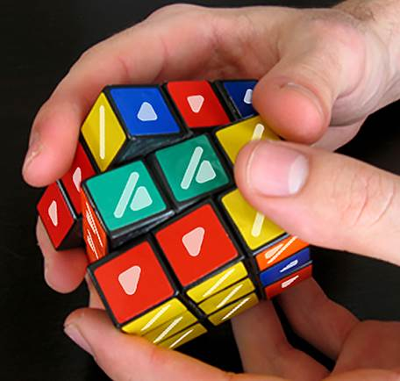

Ilustración 11 Lápices de color con código ColorADD

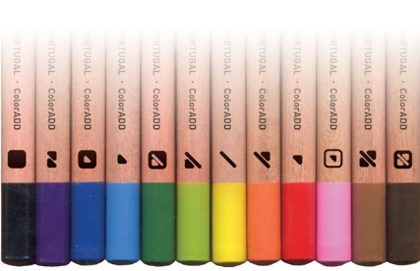

El problema con esta solución es que a la hora de aplicarlo a superficies muy pequeñas se dificulta su lectura o no es aplicable, como puede ser el caso de los cables UTP de red o los cables eléctricos, que por lo delgados que son no es posible el imprimir un código que sea fácil de leer en ellos. Además, en ciertos casos podría elevar el precio de los productos puesto que hay que imprimir este código encima.

## ¿Qué es el color?

Como dijo (Albers, 1998): El color es la percepción que tiene el ojo a la variación de las longitudes de onda del espectro visible que tiene la luz.

Estas variaciones en el espectro visible de longitud de onda es lo que conocemos como “Colores”, Mientras más larga sea la onda de color más rojo va a ser y mientras más corta sea más violeta va a ser.

El espectro visible de colores del ser humano va entre los 780 nm (Color negro) al 380 nm (color violeta), si la longitud de onda es mayor a 780 nm entonces va a pasar a llamarse “Espectro infrarrojo”, esto es lo que nosotros conocemos como “Visión térmica” y algunos animales son capaces de ver este espectro de luz. Y si la longitud de onda es menor a 380 nm entonces se pasa a llamar “Espectro ultravioleta”, y al igual que el espectro infrarrojo, hay animales que son capaces de ver el espectro de luz ultravioleta, como lo son algunas aves y camarones.

A continuación, se adjunta una imagen con todas las longitudes de onda que existen y enfocado más al espectro de luz visible de los seres humanos.

Ilustración 12 Longitud de onda

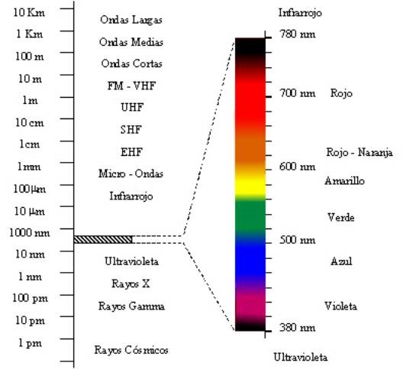

## Modelo RGB

RGB (por sus siglas en inglés Red, Green and Blue) es un modelo basado en la síntesis aditiva, con el que es posible representar una amplia gama de colores mediante la mezcla por adición de los tres colores de luz primarios.

Este modelo es muy usado para el diseño de imagines y vídeos digitales ya que las pantallas y monitores actuales trabajan con el modelo RGB para mostrar los colores.

Ilustración 13 Modelo RGB

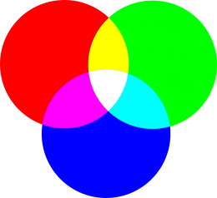

## Modelo HSV

(Albers, 1998) también mencionó que es un modelo de color basado en la síntesis aditiva en las propiedades del color. Sus códigos son coordenadas cilíndricas que se desarrollaron en los años 1970 para la computación gráfica y se usa hoy en día para la edición digital de imágenes y vídeos. Los parámetros son matiz o tono (H), saturación (S) y valor o brillo (V). Se puede representar geométricamente mediante conos, cilindros o cubos, y su numeración es la siguiente:

|  |  |  |
| --- | --- | --- |
| **Modelos** | **Explicación** | **HSV** |
| **Matiz** | Tonos del círculo cromático, iniciando del rojo. | De 0º a 360º |
| **Saturación** | Grado de colorido, iniciando de la escala de grises. | De 0% a 100% |
| **Brillo o valor** | Iniciando del negro. | De 0% (Negro) a 100% (vivo o claro). |

En este modelo el tono (H) representa a todos los colores del arcoíris.

La saturación (S) representa la cantidad del color o la pureza del mismo. Va de un color claro a un color más fuerte o vivo.

Y el brillo o valor (V) representa la intensidad de la luz de un color, es decir, es la cantidad de blanco o de negro que tiene un color.

Ilustración 14 Modelo HSV

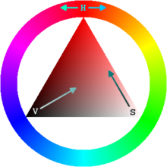

## ¿Qué es SmartColors!?

SmartColors! Es un proyecto que tiene como fin el darles a las personas afectadas por el daltonismo una solución para que se puedan integrar con mayor facilidad en la sociedad. Este dispositivo tiene la capacidad de escanear el color de una superficie específica y poderla comunicarle al usuario que tenga el dispositivo el color previamente escaneado, también le comunica al usuario el código RGB de la superficie al usuario con el fin de poder usar ese color en otra parte, como puede ser un diseño.

### ¿Cómo funciona?

El Dispositivo está basado en el microcontrolador “SparkFun SAMD21 Mini Breakout”, este microcontrolador tiene un microprocesador “ARM Cortex-M0” el cual es el encargado de tomar los datos escaneados por el sensor de color y los va a transformar de formato RGB a HSV utilizando una función matemática para llevar a cabo dicha acción, después de eso el microcontrolador va a tomar los valores transformados y los va a comparar con el fin de determinar el color de la superficie previamente escaneada.

Una vez el microcontrolador tenga el color definido, se lo va a comunicar al usuario mediante un display Oled, en este display va a decir el nombre del color de la superficie escaneada.

Este proyecto lleva desarrollándose durante 3 años y ha tenido 3 versiones, de la primera versión no se tiene registro, pero de la segunda y tercera sí.

### Primera versión

La idea del primer prototipo era el desarrollar una especie de dispositivo que se cargara en la bolsa del pantalón y se sacara cuando se necesitara escanear el color de una superficie.

**Materiales utilizados:**

|  |  |
| --- | --- |
| **Material** | **¿Para qué se utilizó?** |
| Tubo de aluminio. | Se utilizó con el fin de ser el cuerpo del dispositivo. |
| Sensor de color TCS3200. | Es el sensor de color con el fin de poder escanear el color de la superficie. |
| Arduino nano. | Se usó con el fin de controlar y prosear los datos que el sensor enviaba. |
| Baterías AAA. | Se utilizaron para alimentar al arduino. |
| Pantalla LCD. | Se utilizó para comunicarle al usuario el color escaneado. |

Ilustración 15 Sensor de color TCS3200

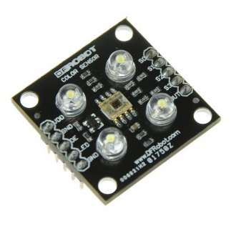

Ilustración 16 Arduino nano

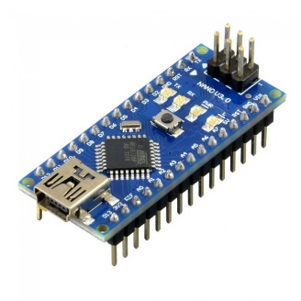

Ilustración 17 Pantalla LCD

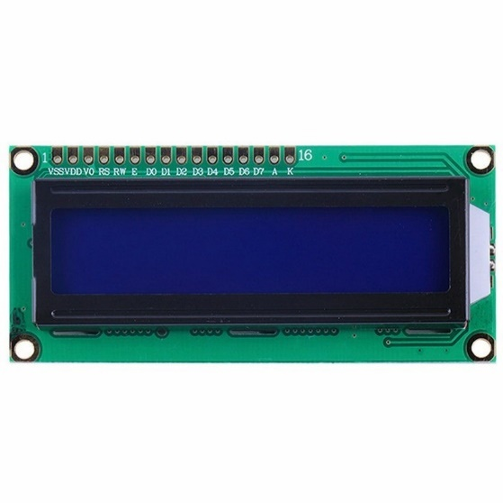

### Segunda versión

La segunda versión sí se tiene registro y para este se cambió la idea de un dispositivo que se guarda en la bolsa del pantalón a una Smartband.

Se utilizó un microcontrolador Circuit Playground que ya traía integrado un sensor de luz que a su vez se puede utilizar como sensor de color, una batería de polímero de litio y un motor vibrador. Además, se creó un modelo 3D y se imprimió con una impresora 3D.

Una vez escaneado el color, los datos se enviaban al microcontrolador y se comunicaba el color mediante una serie de vibraciones.

**Materiales utilizados:**

|  |  |
| --- | --- |
| **Materiales** | **¿Para qué se utilizó?** |
| Circuit Playground. | Fue utilizado como sensor de color y para procesar los datos escaneados por el mismo. |
| Batería de polímero de litio. | Se utilizó para alimentar al microcontrolador. |
| Motor vibrador. | Se utilizó con el fin de comunicarle al usuario. |
| Impresora 3D. | Se utilizó para realizar el case del microcontrolador y poder encapsular todo en algo con forma de Smartband. |

Ilustración 18 Circuit Playground

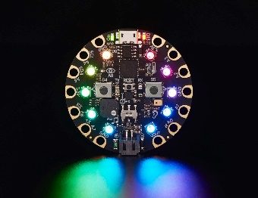

Ilustración 19 Batería de polímero de litio

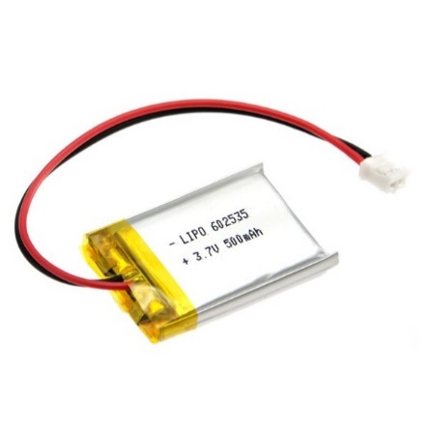

Ilustración 20 Motor vibrador

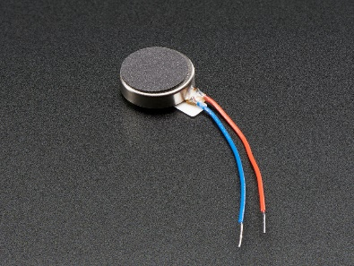

Ilustración 21 Impresora 3D Printrbot Play

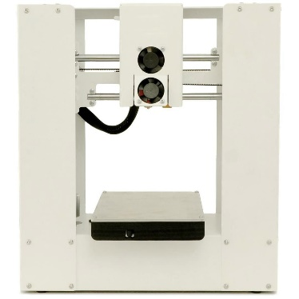

Ilustración 22 Segunda versión SmartColors!

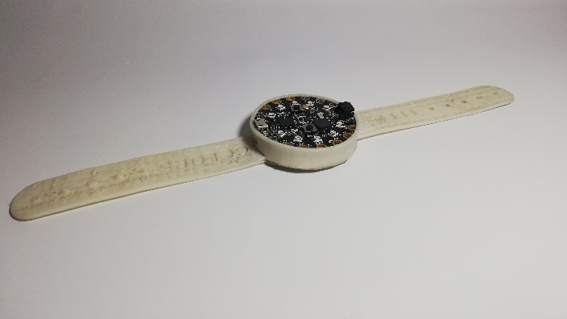

## Tercera versión

Esta es la versión más actual que tiene el proyecto y todavía sigue en desarrollo, una vez más, se cambió la idea y pasó de ser una Smartband a ser un Smartwatch. Se implementó una pantalla Oled con el fin de comunicarle al usuario el color escaneado, también se cambió el microcontrolador por un SparkFun SAMD12 Mini Breakout y un sensor de color dedicado y un nuevo diseño 3D.

**Materiales utilizados:**

|  |  |
| --- | --- |
| **Materiales** | **¿Para qué se utilizó?** |
| SparkFun SAMD12 Mini Breakout. | Se usó con el fin de controlar y prosear los datos que el sensor enviaba y controlar la hora que el reloj muestra. |
| Sensor de color TCS34725. | Se utilizó para escanear el color de las superficies. |
| Pantalla Oled. | Se utiliza para comunicarle al usuario el color escaneado y la hora. |
| Batería de polímero de litio. | Se utiliza para alimentar todo el circuito electrónico. |
| Impresora 3D. | Se utilizó para imprimir el modelo 3D del prototipo. |

Ilustración 23 SparkFun Samd21 Mini breakout

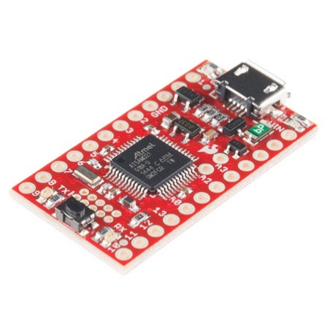

Ilustración 24 Sensor de color TCS34725

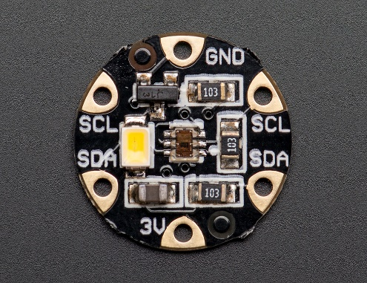

Ilustración 25 Pantalla Oled

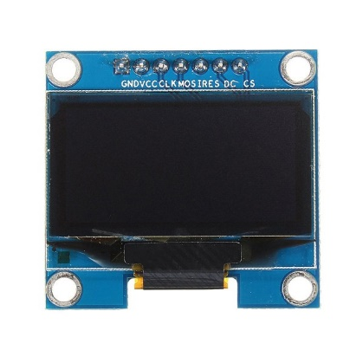

Ilustración 26 Batería de polímero de litio

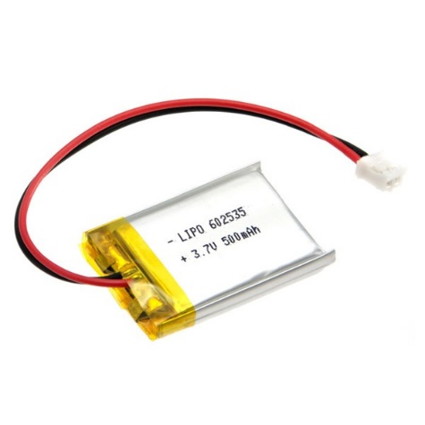

Ilustración 27 Impresora 3D Printrbot Play

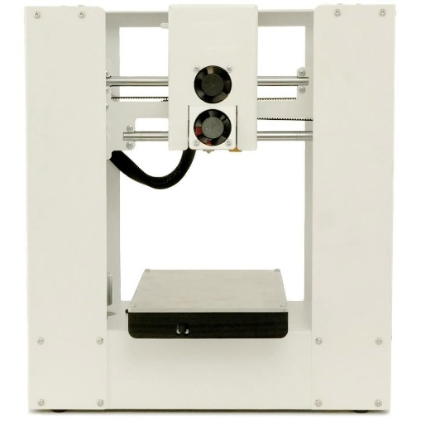

Ilustración 28 Tercera versión SmartColors!

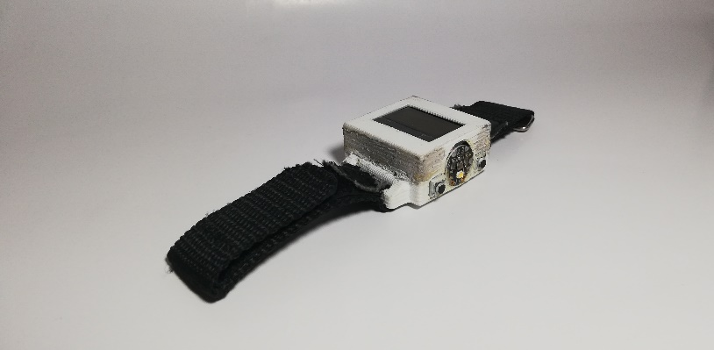

# CAPÍTULO 3 MARCO METODOLÓGICO

## 3.1 Enfoque de la investigación

Este proyecto desea ofrecer un dispositivo orientado hacia las personas que padezcan cualquier tipo de daltonismo. El cual tiene la capacidad de reconocer el color de una superficie específica y la finalidad de que la persona que posea dicho dispositivo logre identificar un color en concreto que tenga la superficie previamente escaneada.

Se planea que esta alternativa para ayudar a la población daltónica sea un reloj, para que sea completamente cómodo y fácil de transportar a cualquier lado.

**¿Cómo funciona?**

El Dispositivo está basado en el microcontrolador “SparkFun SAMD21 Mini Breakout”, este microcontrolador tiene un microprocesador “ARM Cortex-M0” el cual es el encargado de tomar los datos escaneados por el sensor de color y los va a transformar de formato RGB a HSV utilizando una función matemática para llevar a cabo dicha acción, después de eso el microcontrolador va a tomar los valores transformados y los va a comparar con el fin de determinar el color de la superficie previamente escaneada.

Una vez el microcontrolador tenga el color definido, se lo va a comunicar al usuario mediante un display Oled, en este display va a decir el nombre del color de la superficie escaneada.

## 3.2 Técnicas e instrumentos de recolección de información

Para la realización de las pruebas y la recolección de los datos se diseñó un prototipo del dispositivo el cual es completamente funcional y se hizo que este prototipo al escanear una superficie enviara los datos del color de la superficie escanea a una computadora para luego analizar esos datos y hacer una estadística sobre los mismos.

Se realizaron 3 pruebas con los mismos colores en las mismas superficies con el fin de tener más datos y así poder tener una estadística más completa y acertada.

Además de esta manera se podrá determinar si el prototipo tiene alguna deficiencia o algún margen de error.

## 3.3 Análisis de los resultados

Tras la realización de las 3 pruebas con el prototipo, los resultados fueron:

**Primera prueba:**

Ilustración 29 Datos rojo primera prueba

Ilustración 30 Datos verde primera prueba

Ilustración 31 Datos azul primera prueba

**Segunda prueba:**

Ilustración 32 Datos rojo segunda prueba

Ilustración 33 Datos verde segunda prueba

Ilustración 34 Datos azul segunda prueba

**Tercera prueba:**

Ilustración 35 Datos rojo tercera prueba

Ilustración 36 Datos verde tercera prueba

Ilustración 37 Datos azul tercera prueba

Como podemos observar en los gráficos la variación en los valores Rojo, Verde Y Azul (RGB) respectivamente entre cada prueba tienen muy poca variación de datos. Esto nos indica que el reloj tiene una precisión aceptable.

Para analizar más fácilmente los resultados se transformaron los datos de valores RGB a HSV, esto debido a que es más sencillo analizar los datos en ese tipo de formato de color.

Los gráficos de los valores HSV se van a adjuntar a continuación:

**Primera prueba:**

Ilustración 38 Datos HSV primera prueba

**Segunda prueba:**

Ilustración 39 Datos HSV segunda prueba

**Tercera prueba:**

Ilustración 40 Datos HSV tercera prueba

Dicho esto, si analizamos los datos recolectados en las pruebas nos podemos dar cuenta que la mayor variación que hubo entre prueba y prueba fue la del color negro, la cual tuvo 136 ̊ grados de variación en el eje H. El porqué de esta variación va a ser explicado más adelante.

Si nos olvidamos del negro, la variación de valores entre colores en muy poca, la segunda mayor variación que hubo la del color verde claro, el cual tuvo 67 ̊ de variación en el eje H y si promediamos todos los valores nos da como resultado que el margen de error que tiene el dispositivo actualmente es de ±12 grados, este es un margen de error aceptable, ya que un ±12 grados en la detección de colores no implica una variación significativa en el resultado final.

Como se mencionó anteriormente el color negro fue el que tuvo la mayor variación de valores en las pruebas.

Esto puede ser debido a que como el color negro es realmente es la ausencia de luz y tiene una gran capacidad para absorber luz y el dispositivo funciona con la luz que reflejan las superficies entonces, el reloj alumbra la superficie con luz roja, verde y azul. Por ejemplo, si la superficie es azul, esa superficie va a absorber mayor cantidad de luz roja y verde y va a reflejar la luz azul. Entonces de los valores que el sensor de color recoja, el más alto va a ser el azul y así prácticamente con todos los colores.

El negro al tener una mayor capacidad de absorber la luz, todos los valores que capte el sensor de colore van a ser bajos.

Entonces, ¿Por qué en la primera y segunda prueba dio valores altos y en la tercera un valor mucho menos?

Puede ser que algún factor externo, como lo puede ser mayor cantidad de luz externa, haya influido en las pruebas número 1 y 2 y por ende haya subido los valores de las dos pruebas

¿Esto significa que todos los colores pueden ser afectados por factores externos?

Esto depende, ya que el caso del color negro es un caso especial porque como ya se mencionó este color tiene una gran capacidad de absorber la luz reflejada.

Con respecto a los demás colores, la gran mayoría no se ven afectados tan drásticamente por esto. El factor de luz externa casi no influye en los demás colores, ya que estos no tienen la misma capacidad de absorber la luz como el negro. Obviamente si se le alumbra a la superficie que se quiere ser escaneada con una linterna directamente sí va a cambiar drásticamente los resultados, pero por factores como luz solar o una lámpara de una habitación no se va a haber afectado.

¿Qué otros factores externos pueden afectar a la lectura del color?

Como se mencionó antes una fuente de luz ajena al dispositivo que esté alumbrando directamente a la superficie que se quiere escanear.

También hasta el momento hay un problema con las superficies translucidas y transparentes, que al dejar pasar la luz parcialmente en el caso de las superficies translucidas o completamente en el caso de las superficies transparentes la luz reflejada es muy poca o nula, entonces el dispositivo no capta correctamente los datos y provoca que dé un error de identificación. Entonces de momento el dispositivo es incapaz de distinguir los colores de una superficie translucida o transparente. Pero no se descarta que en un futuro este problema se pueda solucionar y así pueda distinguir los colores en dichas superficies.

Algo que hay que mencionar es el hecho de que se está desarrollando una inteligencia artificial con el fin de hacer que dicha inteligencia se especialice únicamente en el procesamiento y distinción de colores con el fin de reducir ese margen de error que tiene el dispositivo actualmente al mínimo posible y así poder agregarle más funciones al dispositivo.

También se tiene la intención de realizar a futuro una red distributiva entre todos los usuarios donde los datos escaneados por los usuarios van a ir a ser guardados en una base de datos con el fin de que la próxima vez que un usuario escanee un color y los valores escaneados por el usuario sean cercanos a unos datos previamente guardados, el dispositivo va a ser match y va a corregir esos datos que el usuario escaneo para darle un resultado más cercano. Por ejemplo:

Un usuario A escanea una superficie roja y los valores RGB escaneados son: 245, 5, 8. Pero en la base de datos se tiene registrado que el color rojo puro es 255, 0, 0 y el dispositivo hace match con que color escaneado es muy cercano al color “rojo puro” que está en la base de datos, entonces el dispositivo recoge los valores de la base de datos y corrige su lectura.

Esto también podría ser empleado para que los mismos usuarios puedan enviar datos a la base de datos y sean almacenados. Por ejemplo:

Un usuario B escanea una superficie verde y los valores RGB escaneados son: 44, 85, 69 (Verde pino) y ese valor RGB se va a enviar a la base de datos y va a ser almacenado con el fin de que en un futuro si otro usuario escanea un color muy similar, el dispositivo consulte la base de datos y haga match con el color que alguna vez el usuario B escaneo y los valores se corrijan y así poder tener un valor más preciso.

# CAPÍTULO 4 DESARROLLO

Tras la realización de la investigación previa se adquirieron los conocimientos necesarios para la realización del prototipo final del proyecto.

## 4.1 Definición de los materiales a utilizar

Para la realización del montaje electrónico se utilizaron los siguientes materiales

* **Microcontrolador SparkFun SAMD21 minibreakout:** Este microcontrolador fue usado con el fin de controlar a todos los demás componentes del dispositivo.  
  Este microcontrolador fue elegido debido a que ya internamente posee un procesador Cortex M0, lo cual ayuda a la detección y transformación de los colores. Adicionalmente, posee un cristal oscilador de 32.768 Khz, lo cual puede ser utilizado con el fin de determinar la hora.

Ilustración 41 SparkFun SAMD21 minibreakout

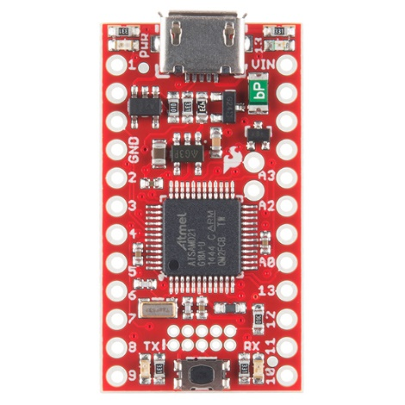

* **Sensor de color Adafruit TCS34725:** Este sensor fue seleccionado principalmente debido a su reducido tamaño. Además, este mismo posee un filtro IR con lo que ayuda a que las lecturas de las superficies escaneadas tengan menor margen de error.

Ilustración 42 Sensor de color Adafruit TCS34725

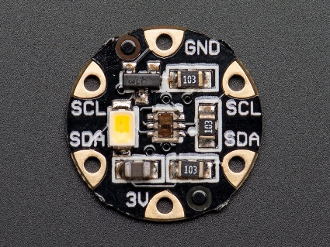

* **Adafruit display Oled 128x64:** Este display fue utilizado debido a su reducido tamaño y a la gran cantidad de caracteres que pueden ser representados y su rápido refrescamiento de buffer.

Ilustración 43 Display Oled 128x64

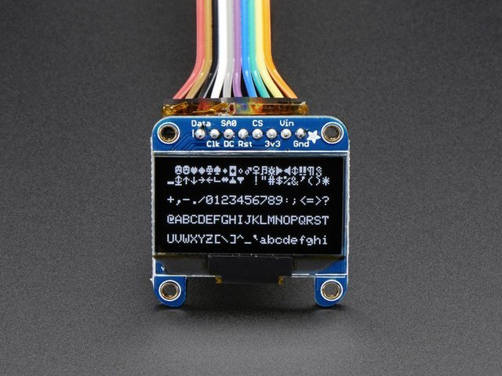

* **Batería de polímero de litio (250 mAh):** Esta batería es una genérica, fue seleccionada con el fin de alimentar todos los componentes del dispositivo. Es de 250 mAh, lo cual es altamente suficiente para la larga duración del dispositivo.

Ilustración 44 Batería LiPo

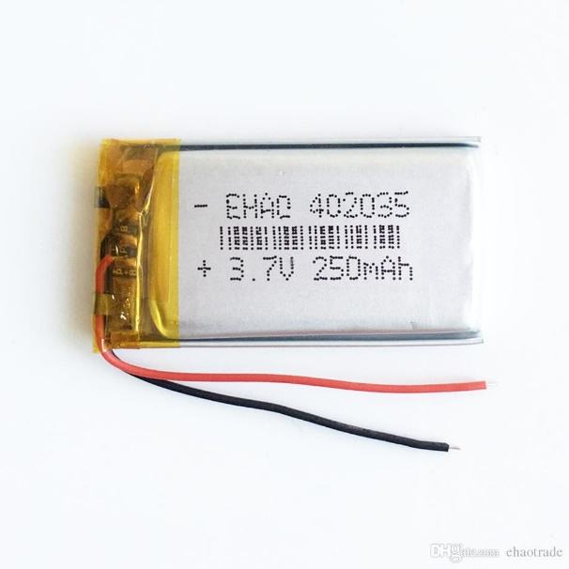

## 4.2 Realización de el diagrama electrónico

Después de definir los materiales a utilizar se realizó un diagrama electrónico con el fin de tener una guía y un respaldo para la elaboración del dispositivo. Este diagrama fue realizado en el programa Fritzing.

Tras 1 semana de trabajo el resultado fue el siguiente:

Ilustración 45 Diagrama electrónico SmartColors!

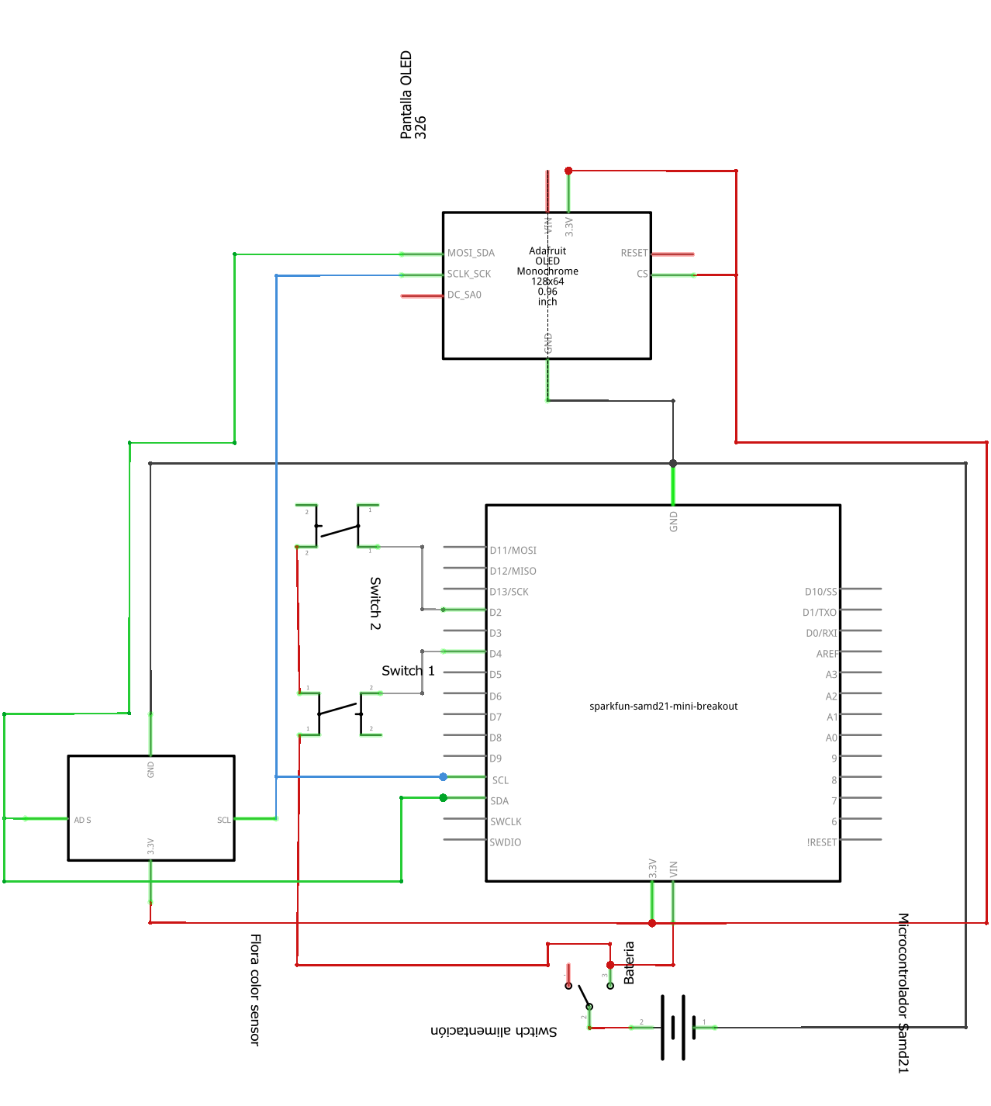

Cuya guía de conexiones es la siguiente:

Ilustración 46 Guía conexiones SmartColors!

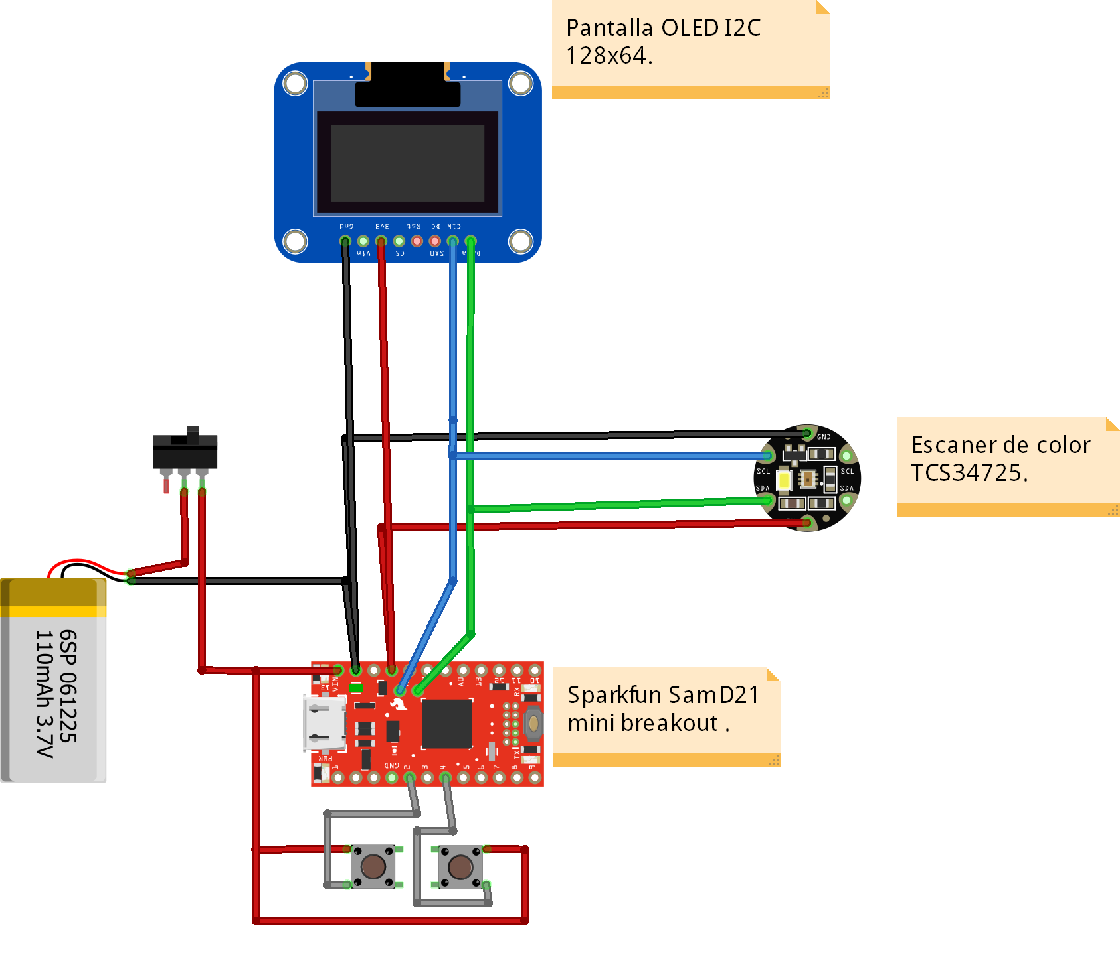

Como se puede observar en las imágenes, el centro de todo el diagrama es el SparkFun SAMD21 minibreakout ya que como se mencionó anteriormente, es el que controla a todos los demás dispositivos. Además de ello, se puede observar que se agregaron 2 botones destinados a la navegación entre el menú y su interacción con el usuario y un switch de prendido y apagado, este switch es temporal, debido a que en un futuro se tiene planeado el implementar un giroscopio y con el poder apagar el dispositivo cuando no se esté usando y así ahorrar energía de la batería.

## 4.3 Realización del diseño 3D

El diseño 3D del dispositivo se hizo con el fin de poder encapsular todo el circuito electrónico y que no quede al exterior para evitar daños del mismo y una mejor estética.

Para la elaboración de este diseño en 3D se utilizó el programa de diseño industrial basado en sketches llamado Fusion 360.

Tras 1 semana y media de elaboración su resultado fue:

Ilustración 47 Modelo 3D SmartColors! Delantera

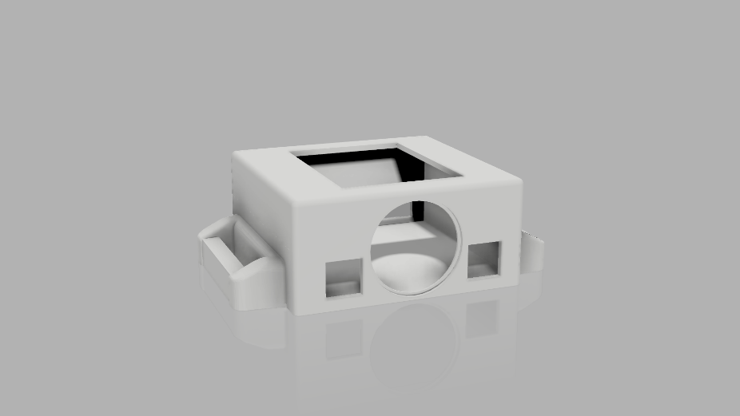

Ilustración 48 Modelo 3D SmartColors! Trasera

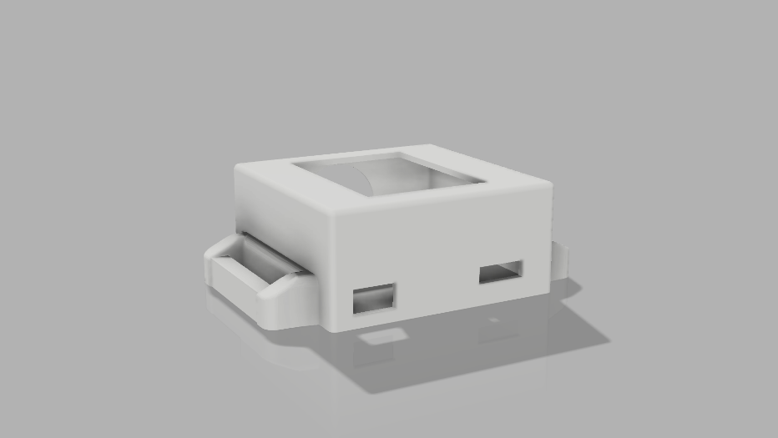

Y sus planos con sus respectivas dimensiones y medidas son:

Ilustración 49 SmartColors! Vista isométrica

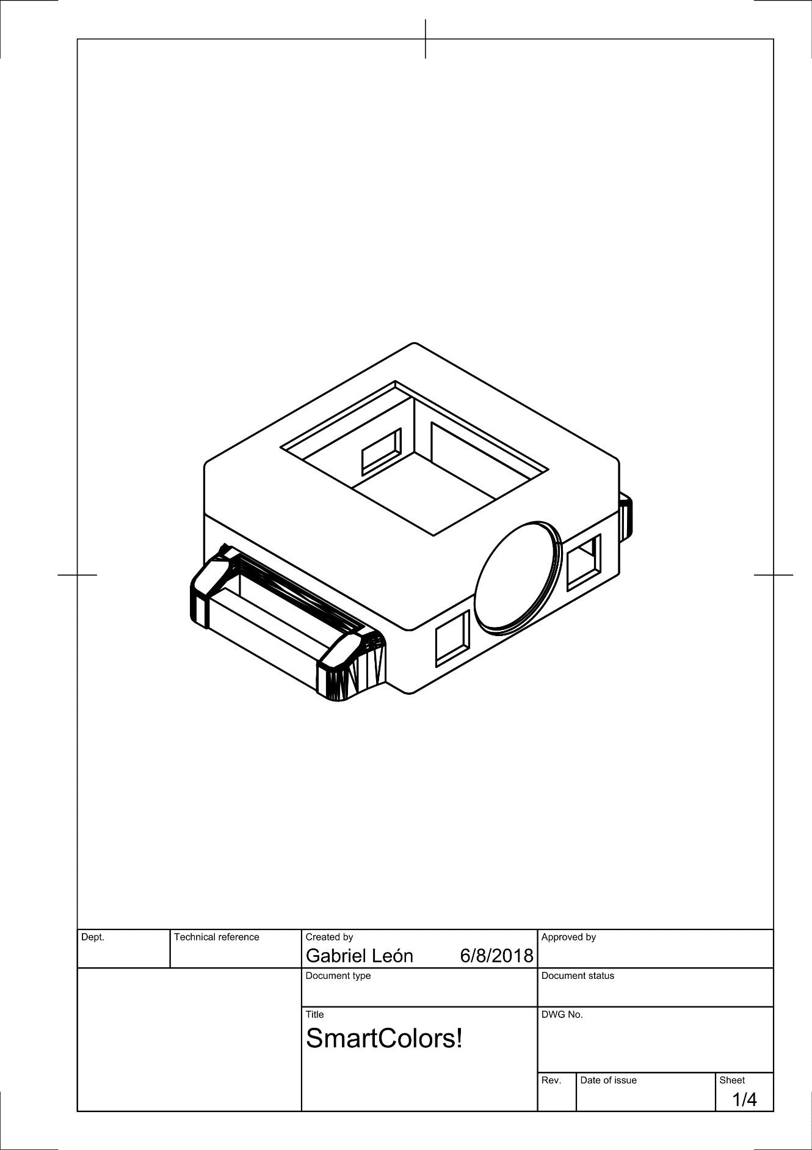

Ilustración 50 SmartColors! Vista alzada

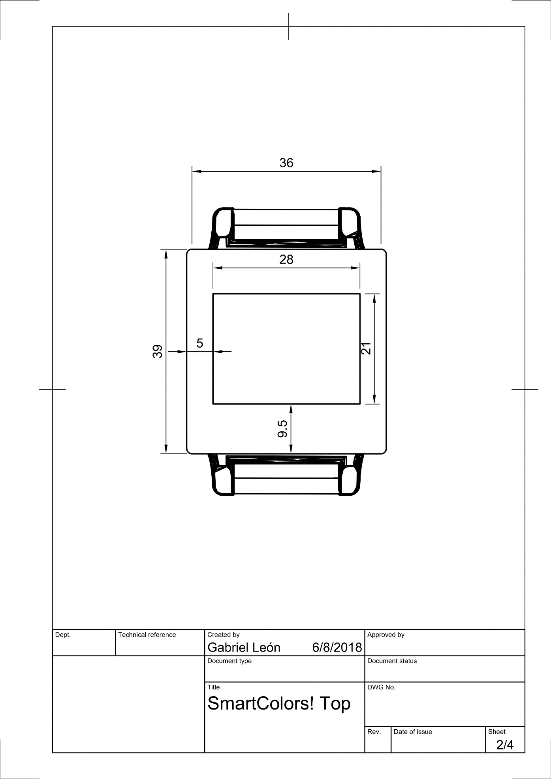

Ilustración 51 SmartColors! Vista lateral izquierda

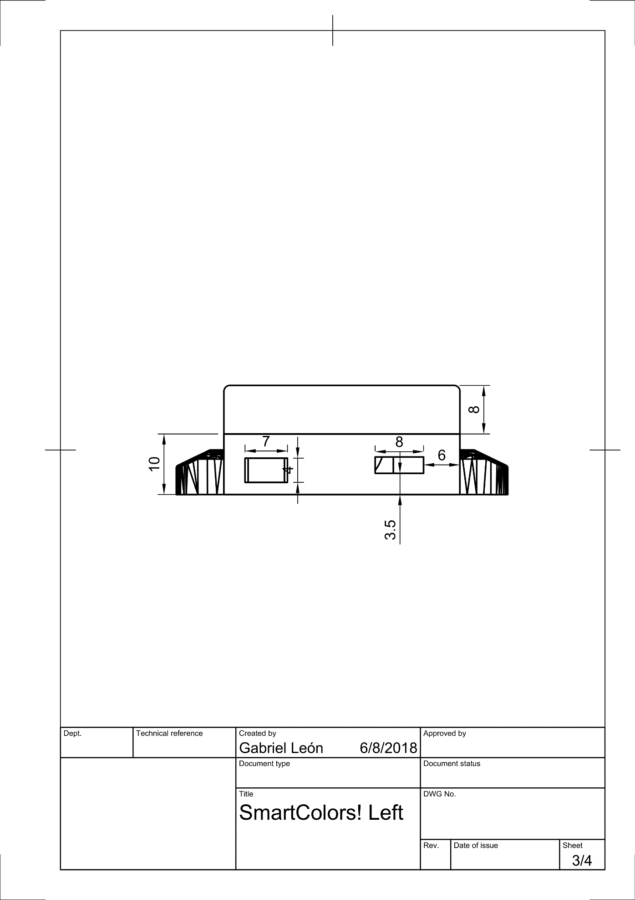

Ilustración 52 SmartColors! Vista lateral derecha

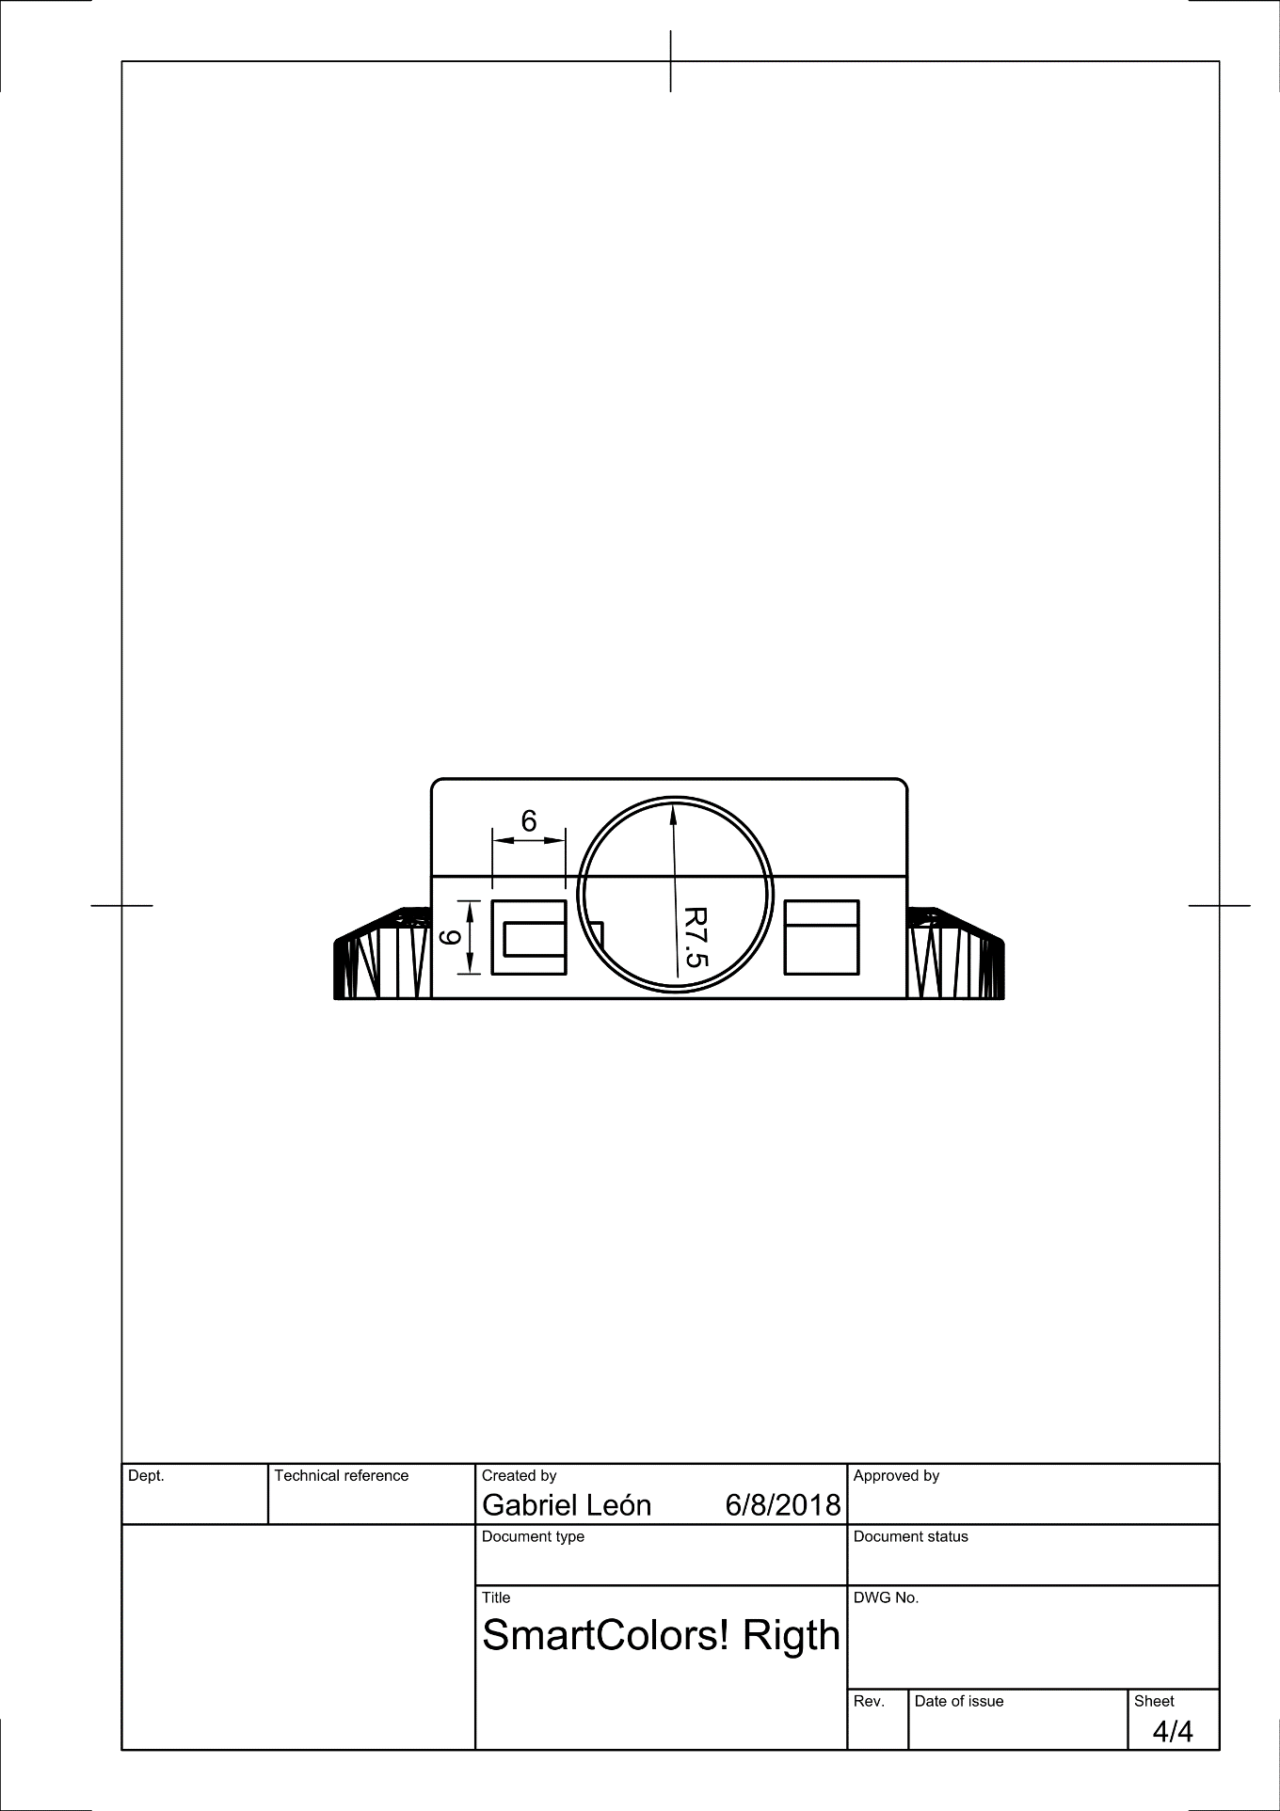

## 4.4 Desarrollo del código fuente del dispositivo

A continuación, se va a dar una ligera explicación del código desarrollado para el funcionamiento del prototipo del dispositivo.

// librerias \\

#include <Wire.h>

#include "Adafruit_TCS34725.h"

#include <RTCZero.h>

#include <Adafruit_GFX.h>

#include <Adafruit_SSD1306.h>

#include "runmean.h"

Aquí se están declarando e importando todas las librerías necesarias para el funcionamiento adecuado del código.

// variables hsv \\

float saturacion, valor;

int tono;

Adafruit_TCS34725 tcs = Adafruit_TCS34725(TCS34725_INTEGRATIONTIME_24MS, TCS34725_GAIN_1X); // 101MS

En esta parte del código se declaran las variables que más adelante se utilizaran para la conversión de RGB a HSV. También se configura la ganancia y la duración de la muestra que va a obtener el sensor de color durante su funcionamiento.

void setup() {

SerialUSB.begin(9600);

tcs.begin();

tcs.setInterrupt(true);

display.clearDisplay();

display.begin(SSD1306_SWITCHCAPVCC, 0x3D);

display.display();

display.clearDisplay();

/* Reloj */

rtc.begin(); //Inicializa el RTC

/* Define la hora */

rtc.setTime(hours, minutes, estado_segundo);

rtc.setDate(day, month, year);

pinMode(Button_accion, INPUT);

pinMode(Button_Menu, INPUT);

}

Esta es la configuración inicial, cada vez que el reloj se prende se configura con estos parámetros establecidos, los cuales pueden ser cambiados por el usuario fácilmente desde la interfaz que posee el mismo reloj.

switch (modo) { // switch para cada pantalla \\

case 1: // Reloj \\

// Fecha \\

display.setTextSize(1);

display.setTextColor(WHITE);

display.setCursor(40, 2);

print2digits(rtc.getDay());

display.print("/");

print2digits(rtc.getMonth());

display.print("/");

print2digits(rtc.getYear());

display.print(" ");

//hora

if (rtc.getHours() >= 0 && rtc.getHours() <= 24) {

if (rtc.getHours() >= 1 && rtc.getHours() <= 12) {

display.setTextSize(4);

display.setCursor(5, 20);

print2digits(rtc.getHours());

display.print(":");

print2digits(rtc.getMinutes());

display.setTextSize(2);

display.setCursor(52, 50);

print2digits(rtc.getSeconds());

display.setTextSize(1);

display.setCursor(115, 2);

//display.setTextColor(BLACK, WHITE);

display.print("AM");

display.display();

display.clearDisplay();

}

En esta parte del código se define la representación de la hora mostrada por el reloj y si su formato está en 12 o 14 horas.

case 2: // Color Mode \\

display.display();

display.clearDisplay();

display.setCursor(0, 0);

display.println("El color escanado es:");

display.setCursor(0, 10);

display.println(color);

display.setCursor(0, 30);

display.println("valor RGB es: ");

display.setCursor(0, 40);

display.print("R: ");

display.print((int)ROJO); display.print(" G: "); display.print((int)VERDE); display.print(" B: "); display.print((int)AZUL);

if (digitalRead(Button_accion) == LOW) {

uint16_t clear, red, green, blue, colorTemp, lux; // Variables de recoleccion de datos \\

tcs.setInterrupt(false); // prende el LED \\

delay(60); // Toma 60 ms para leer

tcs.getRawData(&red, &green, &blue, &clear); //recolecta los Rawdata \\

tcs.setInterrupt(true); // Apaga el LED \\

// Conversion de valores RGB raw a RGB estandar \\

uint32_t sum = clear;

float rojo, verde, azul;

rojo = red; rojo /= sum;

verde = green; verde /= sum;

azul = blue; azul /= sum;

rojo *= 256; verde *= 256; azul *= 256;

ROJO = rojo; VERDE = verde; AZUL = azul;

//colorTemp = tcs.calculateColorTemperature(rojo, verde, azul); // calcula la temperatura del color \\

//lux = tcs.calculateLux(rojo, verde, azul); // calcula la luminosidad \\

En esta parte del código se definen los parámetros y se acciona el sensor de color con el fin de escanear una superficie determinada. Adicionalmente, recoge los valores en crudo, los almacena y los procesa con el fin de obtener otros valores los cuales sean más simples de manejar, estos valores se almacenan en las variables *ROJO, VERDE* y *AZUL.*

// Convertir de RGB a HSV

//primer paso

float r = rojo / 255.0, g = verde / 255.0, b = azul / 255.0;

//segundo paso

float cMax = max(max(r, g), b);

float cMin = min(min(r, g), b);

//tercer paso

float delta = cMax - cMin;

int16_t tono;

//calculo de tono (h)

if (delta > 0) {

if (cMax == r) {

tono = 60 * (fmod(((g - b) / delta), 6));

}

else if (cMax == g) {

tono = 60 * (((b - r) / delta) + 2);

}

else if (cMax == b) {

tono = 60 * (((r - g) / delta) + 4);

}

}

else {

tono = 0;

}

//calculo de saturación (s)

if (cMax != 0) {

saturacion = delta / cMax;

}

else if (cMax == 0) {

saturacion = 0;

}

//calculo del valor (V)

valor = cMax; // variables HSV = tono, saturacion, valor

Una vez escaneada la superficie y recogidos los valores, estos se procesan para pasar de RGB a HSV con el fin de poder posicionar el color escaneado en el círculo cromático del HSV y así poder ser comparado con las muestras que tiene almacenadas en la base de datos interna del mismo microcontrolador.

# Conclusión

Después de la realización del proyecto los resultados fueron prometedores, se consiguió que el dispositivo lograra escanear, procesar y reconocer los colores gracias al microcontrolador y algoritmo empleado para este proyecto.

El dispositivo es capaz de reconocer casi cualquier color gracias al algoritmo desarrollado, tiene un 10% de posibilidades de fallar.

Sigo trabajando para poder solucionar y lograr ese porcentaje lo más mínimo y así el dispositivo mucho más preciso e eficiente. Algo que quiero realizar a futuro es conectar el dispositivo a una base de datos, entonces a la hora de que una superficie es escaneada y determina el color, el dispositivo envía esos datos al servidor mediante internet y cuando se vuelva a escanear una superficie nueva los datos sean comparados con la base de datos y así poder dar un resultado más acertado.

**ExpoINGENIERÍA 2019  
Bitácora**

**Nombre del proyecto:**

*Smart Colors!*

**Categoría del proyecto:**

Ciencias de la computación

**Nombre del estudiante:**

Gabriel Eduardo León Castro

**Nivel del estudiante:**Duodécimo año

**Nombre del docente tutor:**

Mauricio Vargas Carballo

**Nombre del centro educativo:**

Colegio Técnico Profesional de Hatillo

**Dirección Regional de Educación San José Central  
Circuito Escolar 05**

**2019**

# Bitácora

Ilustración 53 Bitácora 1

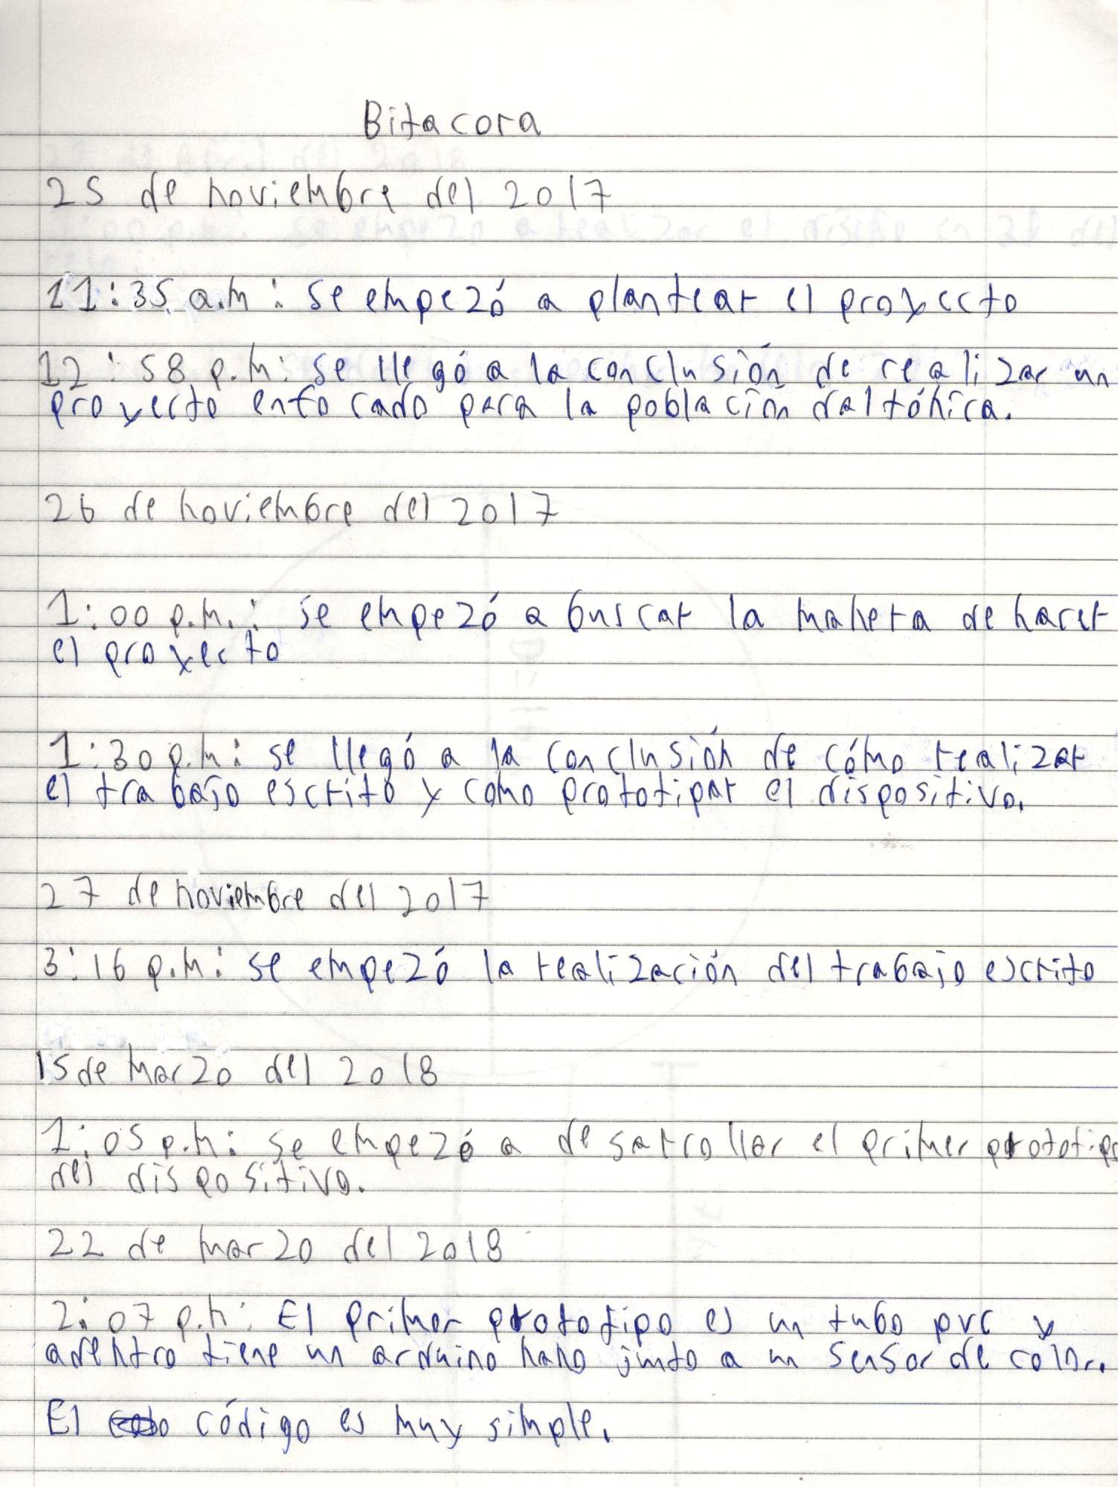

Ilustración 54 Bitácora 2

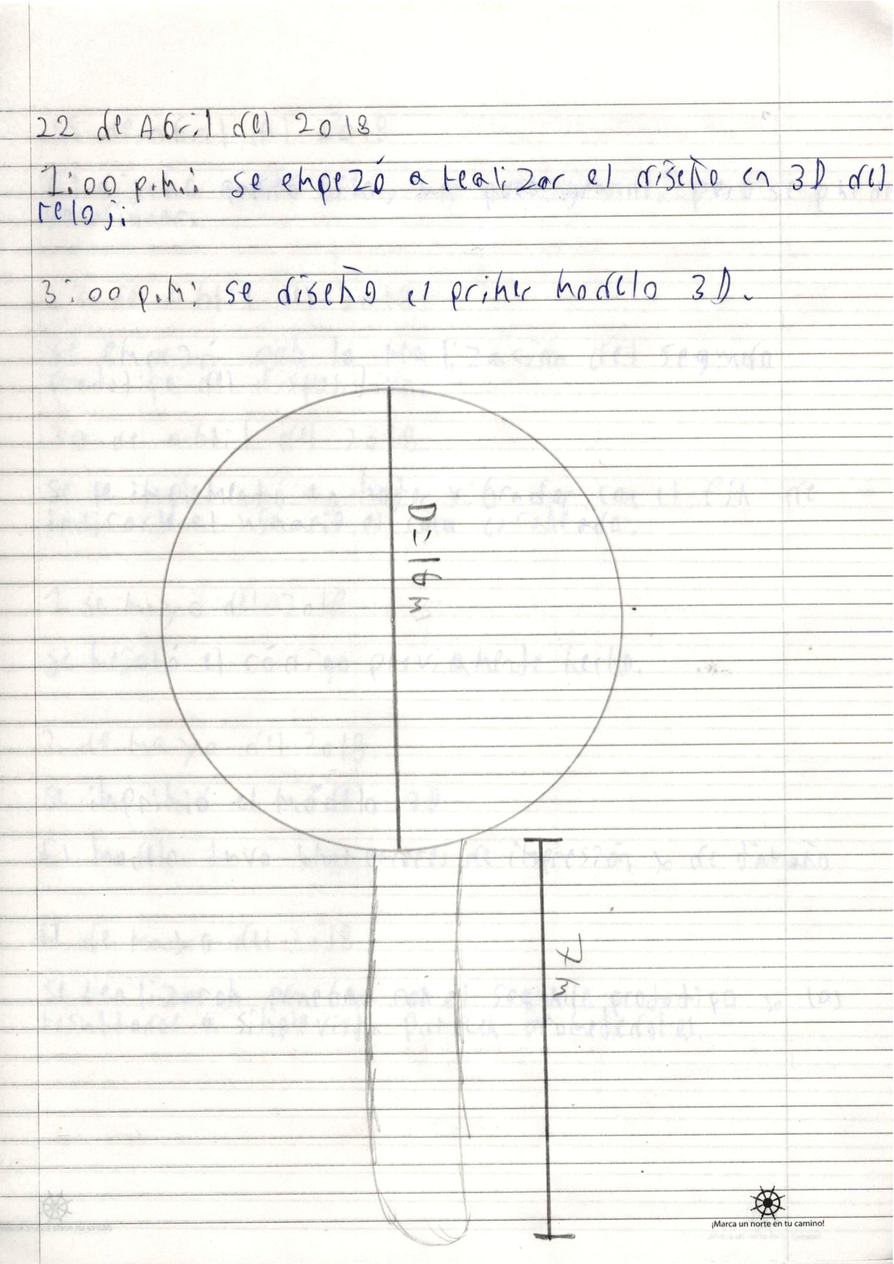

Ilustración 55 Bitácora 3

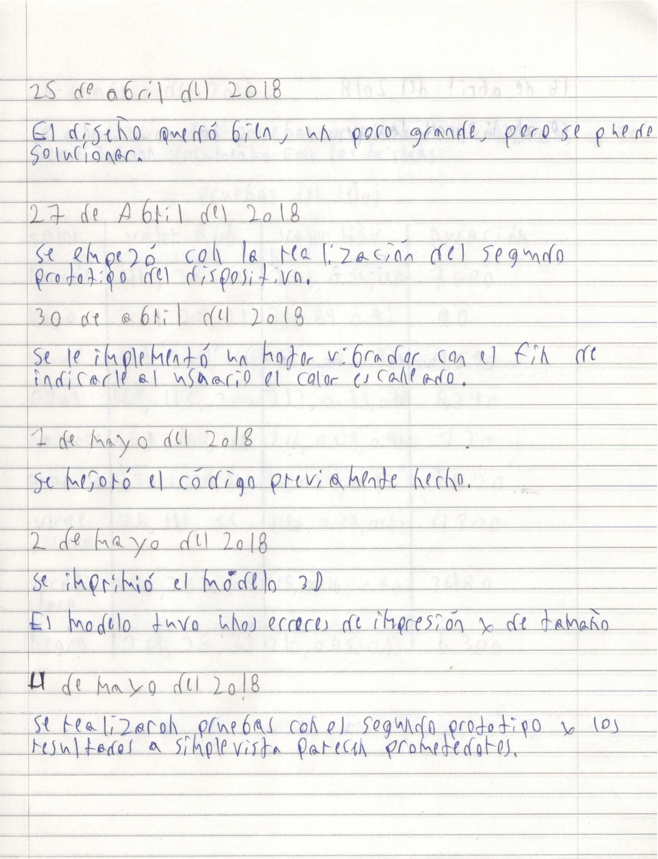

Ilustración 56 Bitácora 4

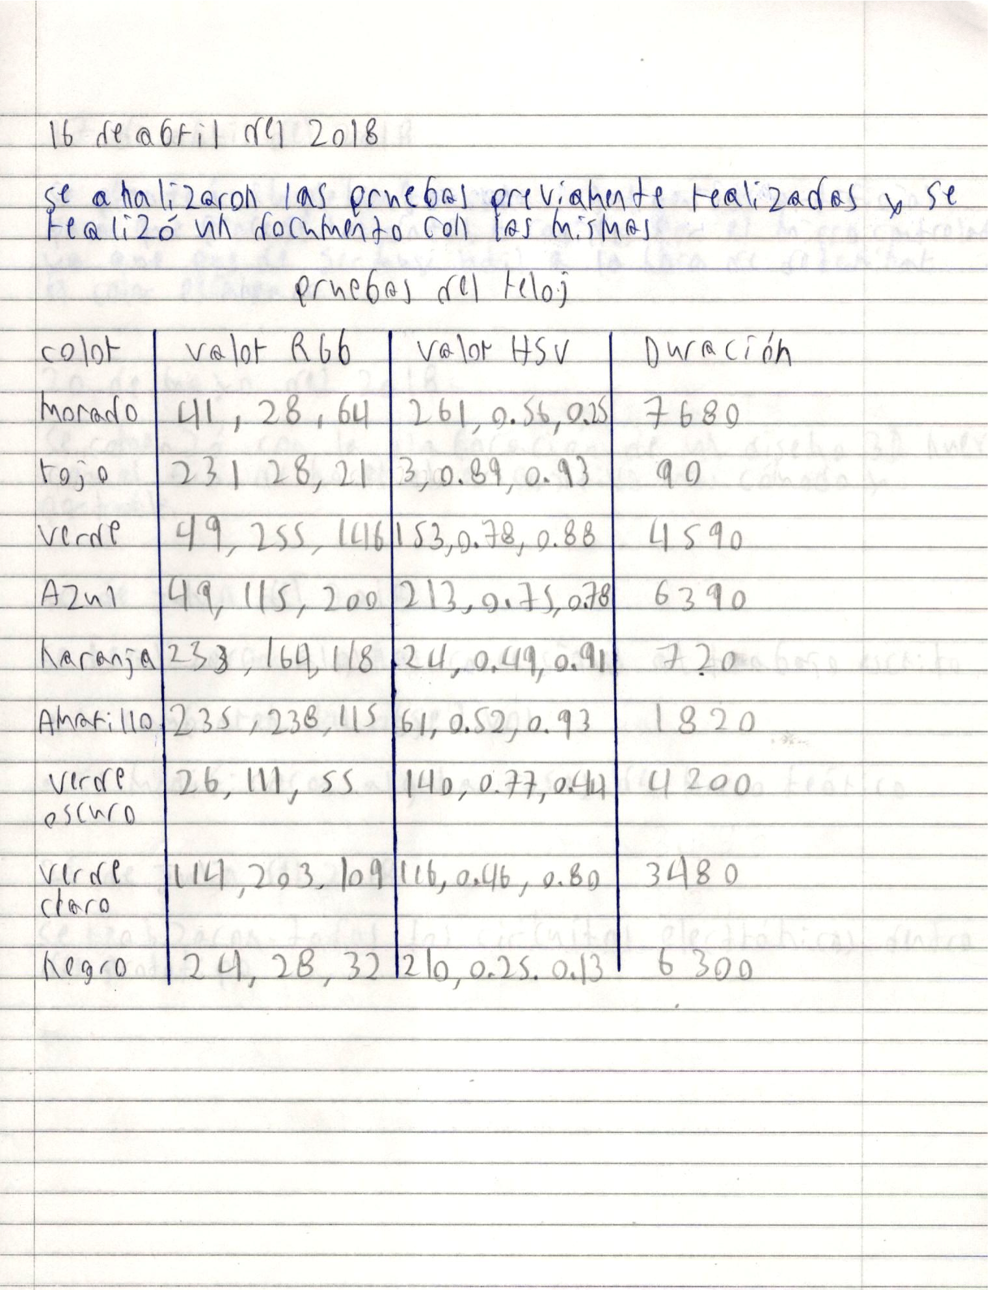

Ilustración 57 Bitácora 5

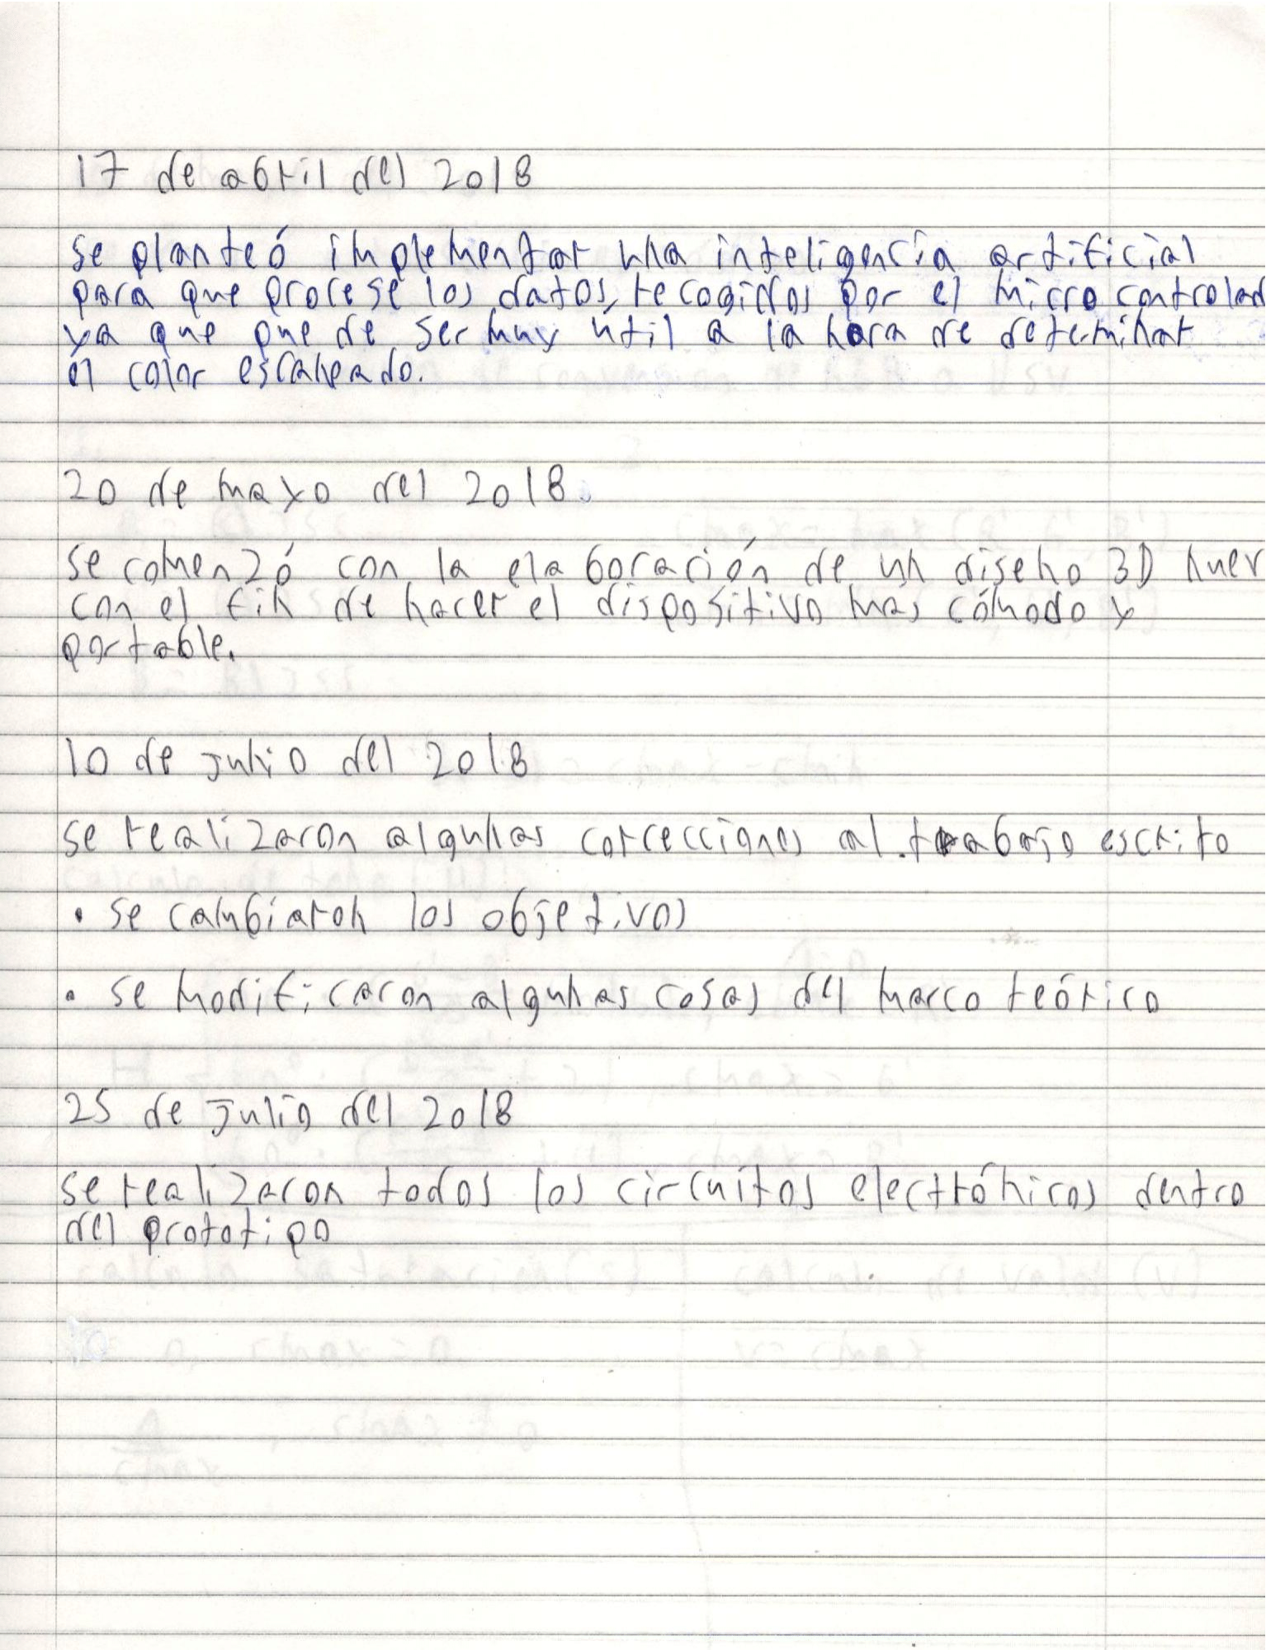

Ilustración 58 Bitácora 6

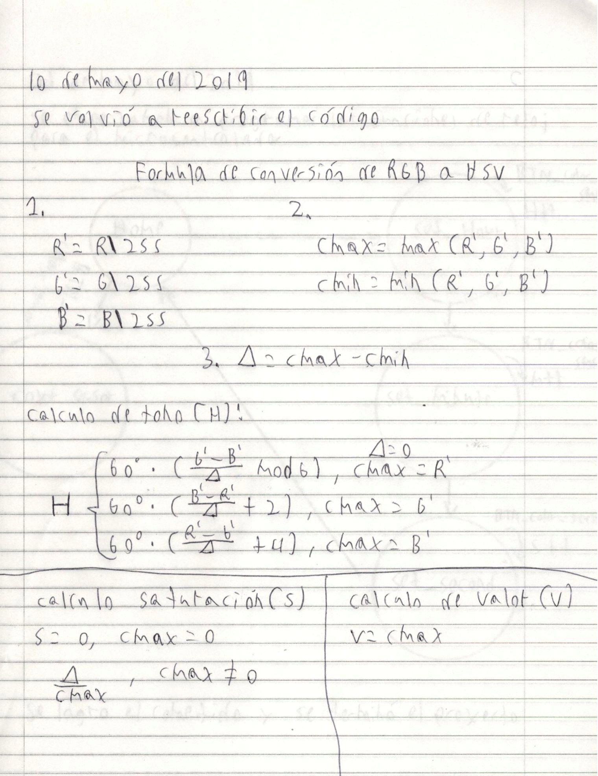

Ilustración 59 Bitácora 7

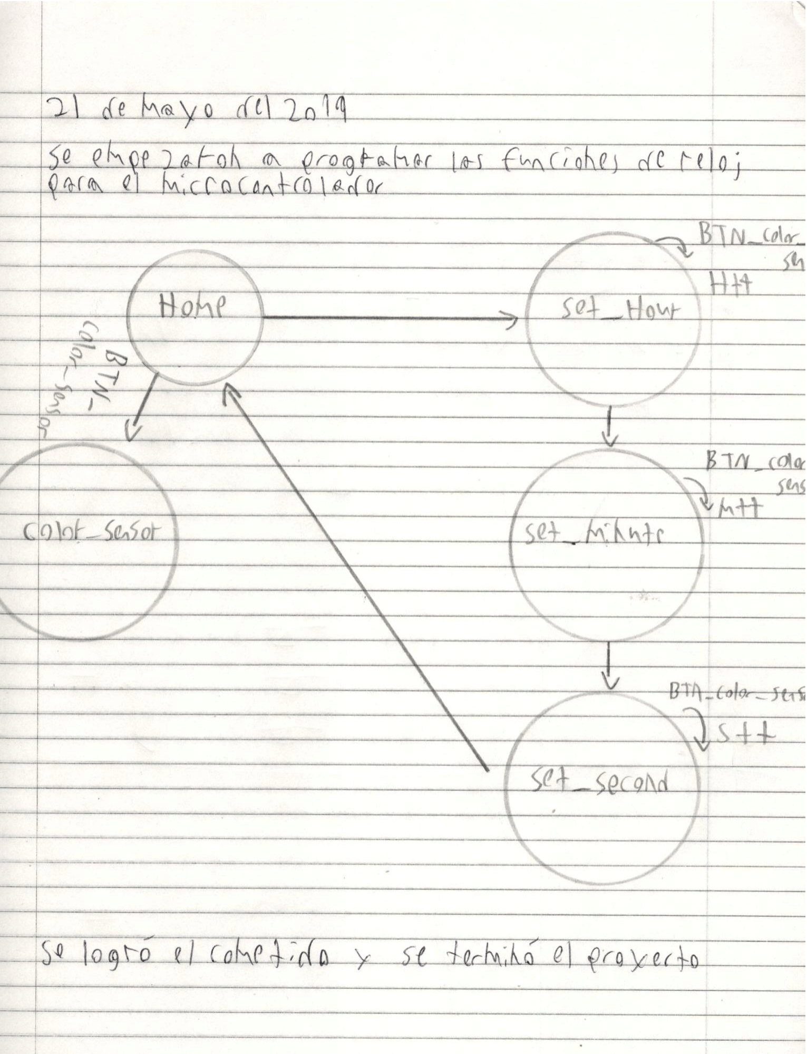

|  |  |  |  |
| --- | --- | --- | --- |
| Día | Actividad realizada | Observaciones | Tiempo invertido |
| 25 de noviembre del 2017. | Se empezó a plantear el proyecto. | Se llegó a la conclusión de realizar un proyecto enfocado para la población daltónica. | 1 hora y 23 minutos. |
| 26 de noviembre del 2017. | Se empezó a buscar la manera de hacer el proyecto. | Se llegó a la conclusión de cómo realizar el trabajo escrito y como prototipar el dispositivo. | 30 minutos |
| 27 de noviembre del 2017. | Se empezó la realización del trabajo escrito. | Después de 4 meses trabajando en el trabajo escrito, se logró terminar. | 4 meses y 9 días. |
| 15 de marzo del 2018. | Se empezó a desarrollar el primer prototipo del dispositivo. | El primer prototipo solo alumbra luces. Se tiene que mejorar eso. | 1 semana y 4 días. |
| 27 de marzo del 2018. | Se empezó a desarrollar el código que se va a emplear para el primer dispositivo | El código no está bien optimizado y es muy impreciso a la hora de detectar colores. | 2 semanas. |
| 22 de Abril del 2018. | Se empezó a realizar el diseño en 3D del reloj. | El diseño quedó bien, un poco grande, pero se puede solucionar. | 3 días y 4 horas. |
| 27 de Abril del 2018. | Se empezó con la realización del segundo prototipo del dispositivo. | Se le implementó un motor vibrador con el fin de indicarle al usuario el color escaneado. | 2 días y 1 hora. |
| 1 de mayo del 2018. | Se mejoró el código previamente hecho. | Se optimizó el código | 6 horas. |
| 2 de mayo del 2018. | Se imprimió el modelo 3D. | El modelo tuvo unos errores de impresión y de tamaño. | 2 horas |
| 4 de abril del 2018. | Se realizaron pruebas con el segundo prototipo. | Los resultados a simple vista parecen prometedores. | 4 horas. |
| 16 de abril del 2018. | Se analizaron las pruebas previamente realizadas y se realizó un documento con las mismas. | Los resultados fueron mejores que los primeros.  Es mucho más preciso que la última vez que se realizaron pruebas. | 2 horas y 30 minutos. |
| 17 de abril del 2018. | Se planteó implementar una inteligencia artificial para que procese los datos recogidos por el microcontrolador. | La inteligencia artificial puede ser muy útil a la hora de determinar las vibraciones y de mejorar la precisión de las lecturas de colores. | 30 minutos. |
| 18 de abril del 2018. | Se realizó una investigación acerca del funcionamiento y creación de las inteligencias artificiales. | Tras realizar la investigación se llegó a la conclusión de que sería muy bueno implementar una inteligencia artificial al dispositivo. | 3 horas y 23 minutos |
| 19 de abril del 2018. | Se empezó a aprender más acerca de las inteligencias artificiales. | Se pueden lograr implementarlo al dispositivo. | 1 mes |
| 19 de mayo del 2018. | Se empezó con la programación de una inteligencia artificia simple. | Hasta el momento solo logra reconocer entre dos colores. Se planea que | 5 días |
| 14 de mayo del 2018. | Se realizaron pruebas con la inteligencia artificial. | Tras la realización de las pruebas se determinó que es eficiente para distinguir entre 2 colores distintos. Hay que mejorarla. | 2 horas y 11 minutos. |
| 20 de mayo del 2018. | Realización de un nuevo diseño 3D para el dispositivo. | Se realizó con el fin de hacer el dispositivo más cómodo y portable. | 2 días y 1 hora. |
| 1 de junio del 2018. | Impresión el modelo 3D nuevo. | La banda para el reloj salió muy bien, al igual que la juntura para la banda, pero el case para el reloj quedó muy pequeño, hay que corregir eso. | 2 horas y 10 minutos. |
| 5 de junio del 2018. | Se corrigieron los problemas que tenía en diseño 3D | Falta probar si estas correcciones van a funcionar. | 1 hora y 13 minutos. |
| 10 de junio del 2018. | Se le realizaron algunas correcciones al trabajo escrito. | Se le cambió el formato de la portada y se le cambiaron algunas cosas con respecto a la redacción. | 2 días y 3 horas. |
| 28 de junio del 2018. | Realización de algunas correcciones al trabajo escrito. | Se cambiaron los objetivos, algunas cosas del marco teórico. | 3 días. |
| 7 de julio del 2018 | Realización de un nuevo prototipo. | Se cambió por completo el dispositivo. | 13 días. |
| 22 de julio del 2018 | Se imprimió en 3D el nuevo prototipo | El diseño es mucho más estético y compacto. | 1 día. |
| 25 de julio del 2018 | Se realizaron todos los circuitos electrónicos dentro del prototipo. | Aparentemente realicé las conexiones de los componentes electrónicos mal y no funciona, tengo que revisarlo. | 1 día. |
| 7 de septiembre del 2018 | Se revisó las conexiones del circuito electrónico. | No se encontró ningún problema en las conexiones. | 1 horas. |
| 8 de septiembre del 2018 | Se estuvo revisando el microcontrolador que se empleó. | Se determinó que el microcontrolador se quedó debido a un corto en la batería. | 30 minutos. |
| 10 de mayo del 2019 | Se volvió a reescribir el código. | Se hizo con el fin de buscar fallas y optimizarlo completamente. | 7 horas. |
| 11 de mayo del 2019 | Se compró un nuevo microcontrolador. | Se compró con el fin de reemplazar al anterior que se había quemado. | 2 horas. |
| 12 de mayo del 2019 | Se volvieron a hacer las conexiones del circuito electrónico. | Esta vez el reloj sí prendió, ahora lo único que queda es programarlo. | 2 horas. |
| 21 de mayo del 2019 | Se empezaron a programar las funciones de reloj para el microcontrolador. | Se logró el cometido y se terminó el proyecto | 9 horas. |

# Referencias

Albers, J. (1998). *La interacción del color.* Obtenido de https://web.archive.org/web/20100602140159/http://www.correodelmaestro.com/anteriores/2002/noviembre/1anteaula78.htm

alemañ, D. M. (2017). *¿Qué es el daltonismo y por qué se produce?* Obtenido de https://cefegen.es/blogs/que-es-el-daltonismo-por-que-se-produce

Bailey, G. (2017). *Daltonismo*. Obtenido de https://www.allaboutvision.com/es/condiciones/daltonismo.htm

Josef, A. (2018). *El color*. Obtenido de https://web.archive.org/web/20100602140159/http://www.correodelmaestro.com/anteriores/2002/noviembre/1anteaula78.htm

Turbert, D. (2018). *¿Qué es el daltonismo?* Obtenido de https://www.aao.org/salud-ocular/enfermedades/daltonismo